# Описание модуля А: Установка, конфигурирование и устранение неисправностей в системе корпоративной защиты от внутренних угроз

Заходим в браузер вводим ip TM. Пишем логин и пароль: officer – xxXX1234. Потом делаем LDAP синхронизацию

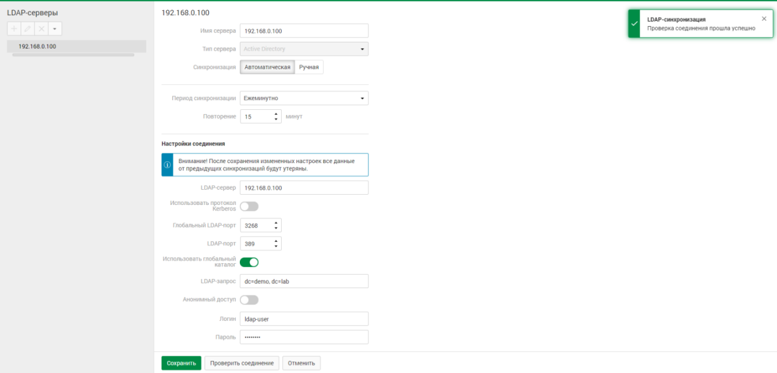

Добавляем пользователя из ldap

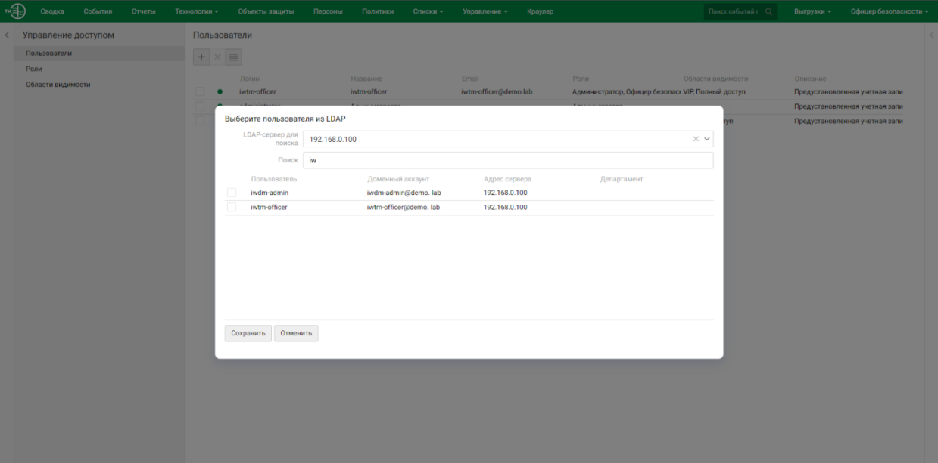

Назначаем роль

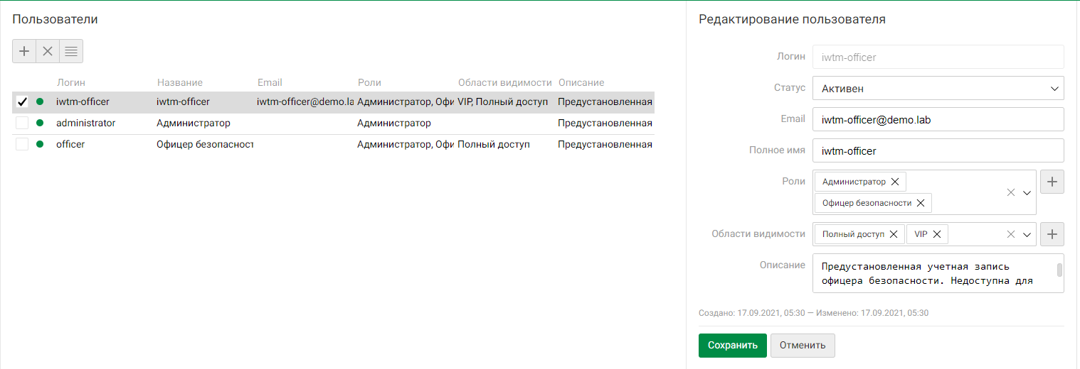

Заходим в веб консоль

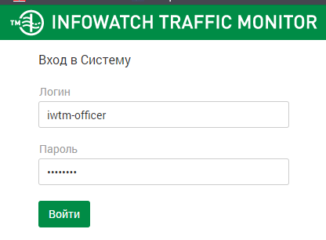

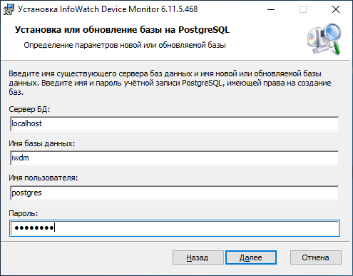

Далее создаем новый ключ (любой)

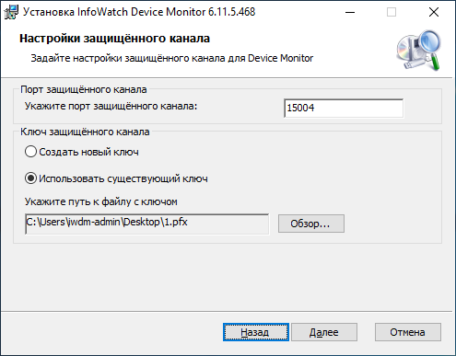

Вводим логин и пароль от консоли DM

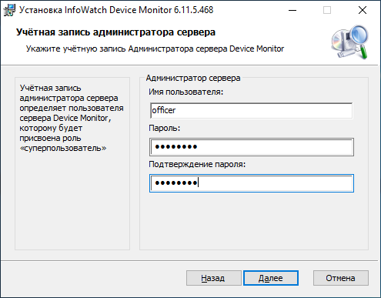

Далее вводим токен(берется в трафик мониторе(браузер) -управление - плагин - токен)

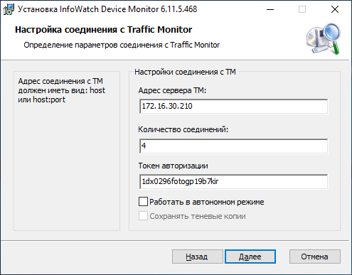

После установки заходим в консоль, вводим логин и пароль

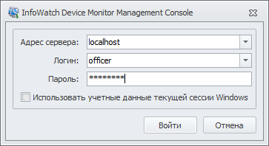

В разделе политики. Создаем новую даем ей имя “Новое подразделение”

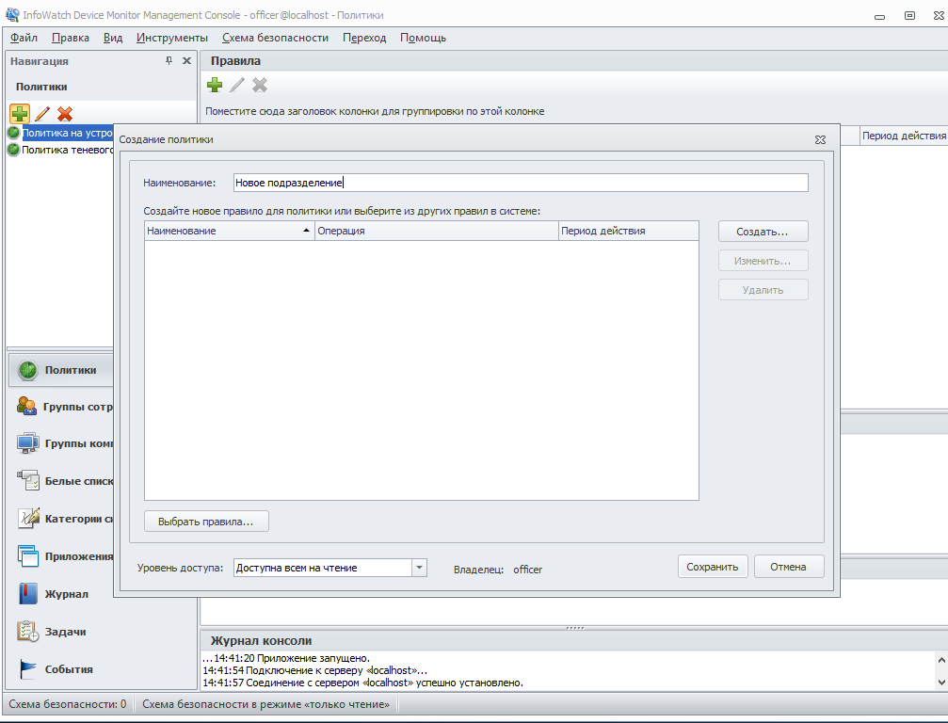

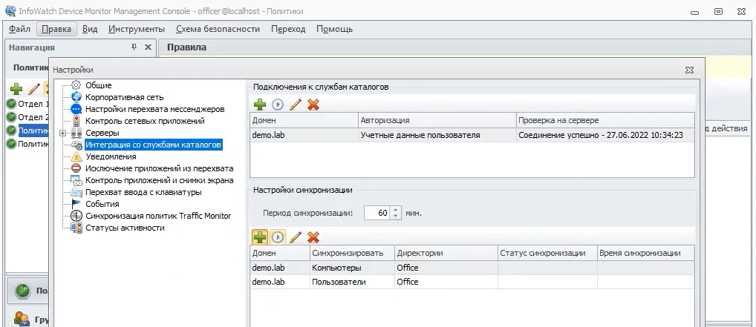

Синхронизируем

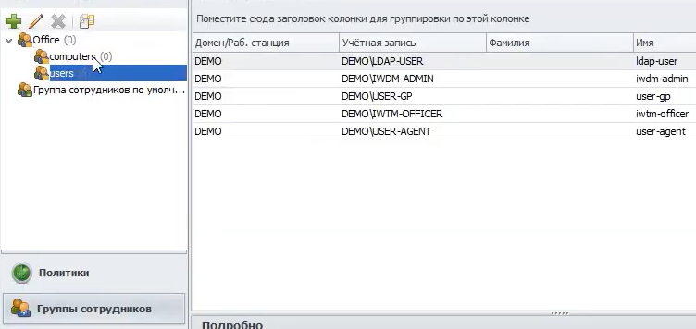

После синхронизации появляются пользователи и компьютеры

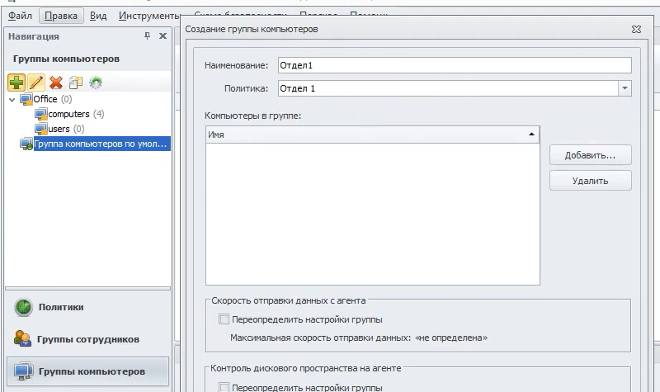

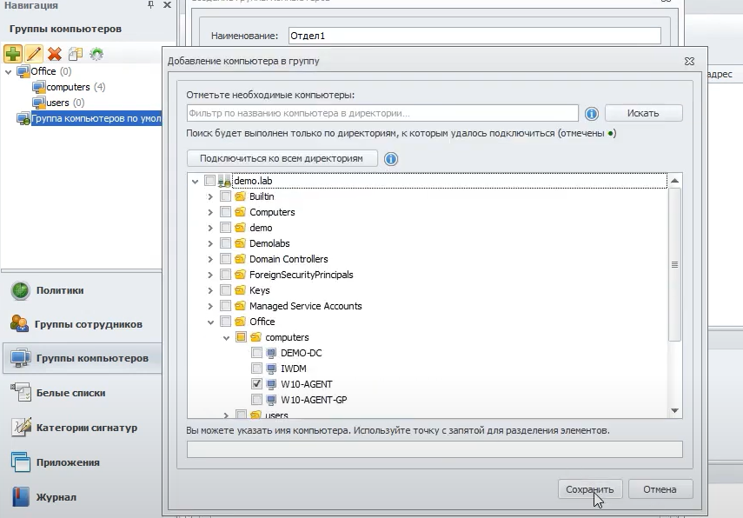

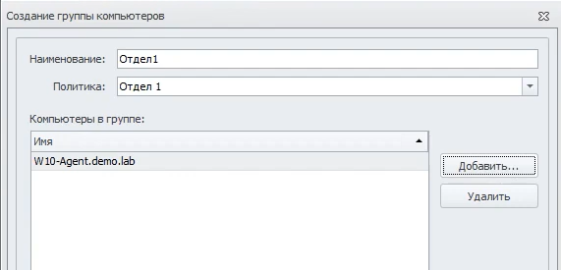

С отделом 2 то же самое

Перемещаем пользователей в это подразделение

Далее создаем «Новое HTTPS правило» в двух отделах

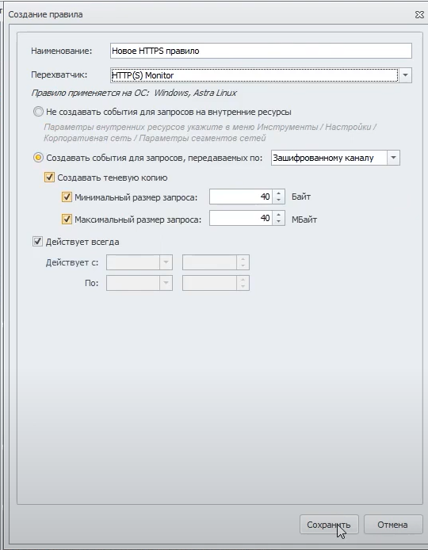

Далее в «Инструментах» выбираем пользователи

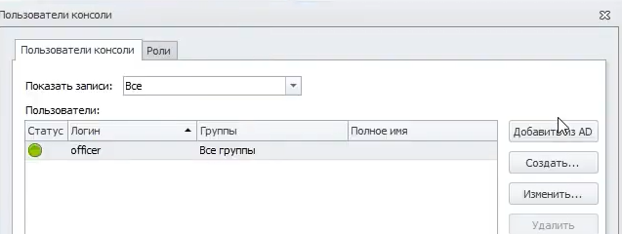

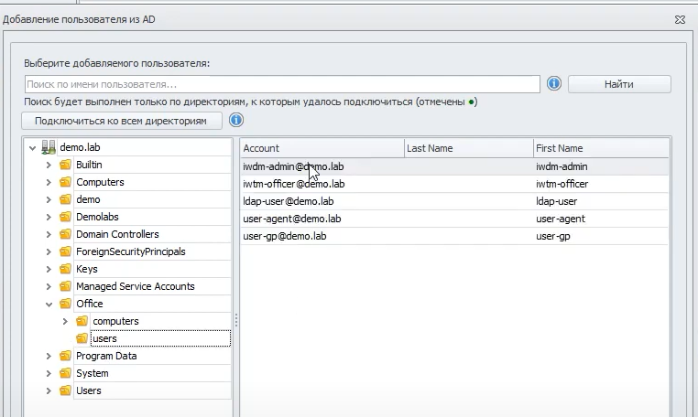

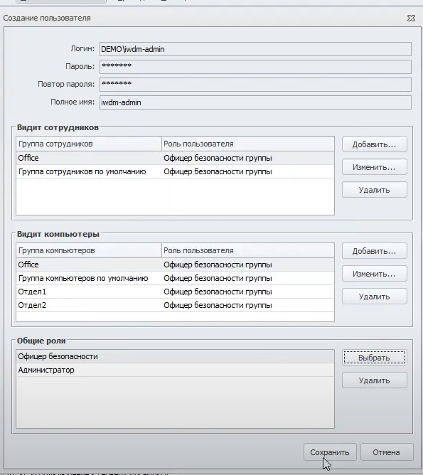

Далее добавляем задачу

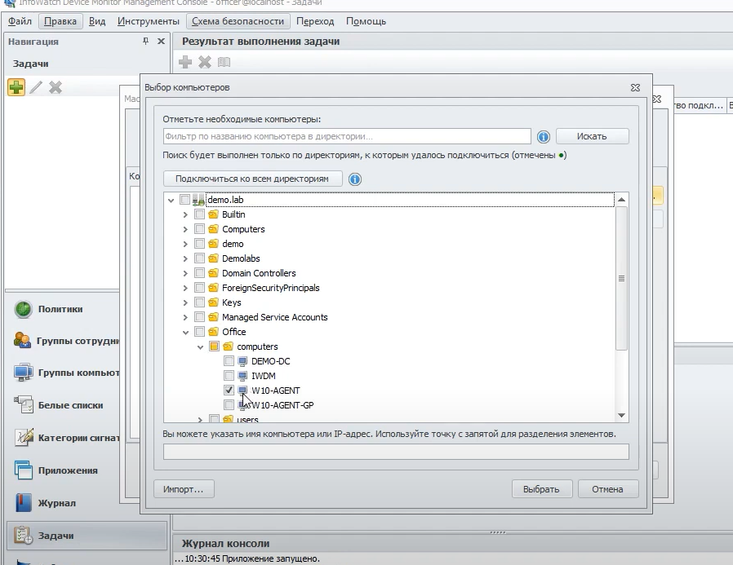

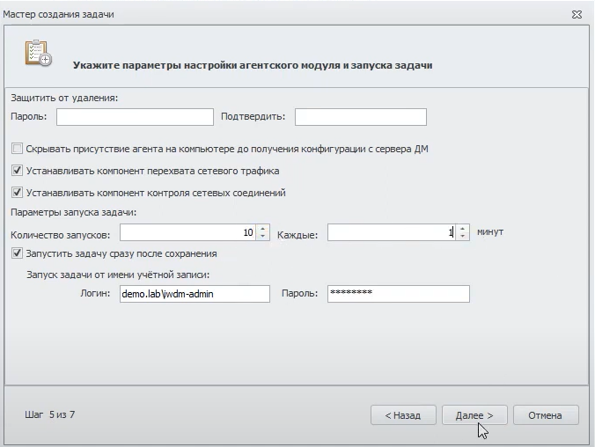

Далее не уведомлять и не ожидать, убрать галочку

Далее чтобы перенести комп в отдел 2, создаем пакет установки

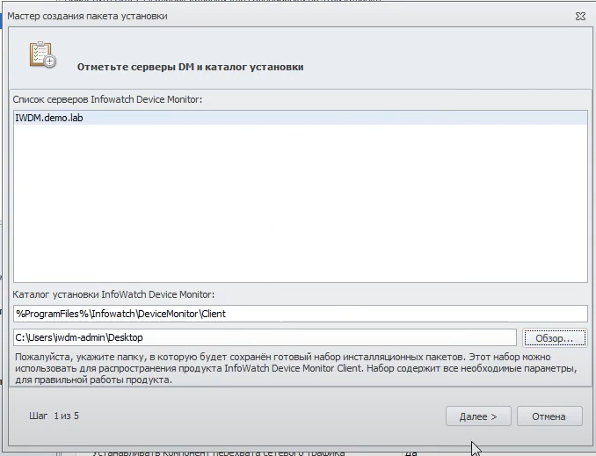

Далее оставляем как есть, пароль не вводим, не уведомлять

Для того чтобы перенести DM на user-gp, создаем общую папку Share, настраиваем общий доступ: Все - чтение и запись

Создаем Общую папку, добавив политику

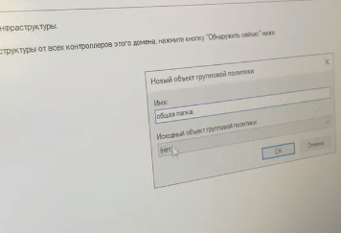

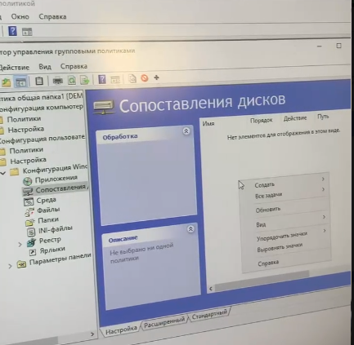

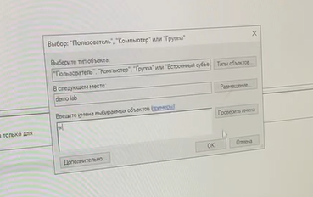

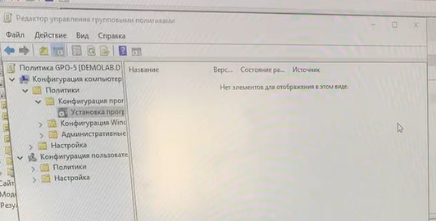

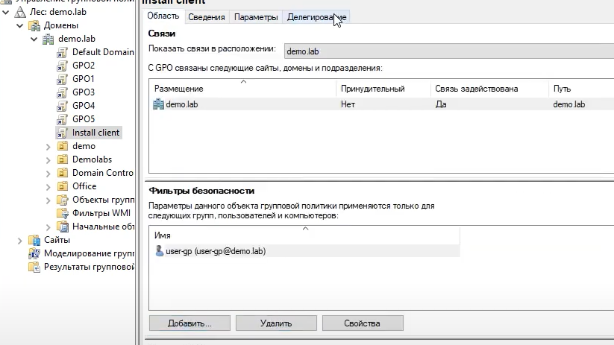

В делегировании - прошедшие проверку.

Не забываем обновлять политики gpupdate /force

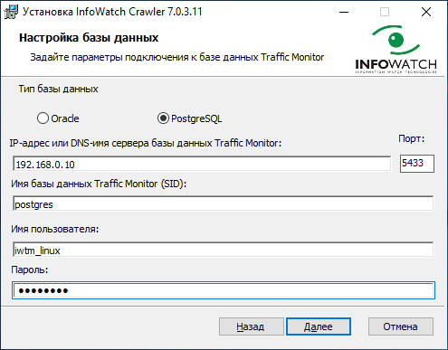

Выбираем PostgreSQL, вводим ip TM, вводим пароль

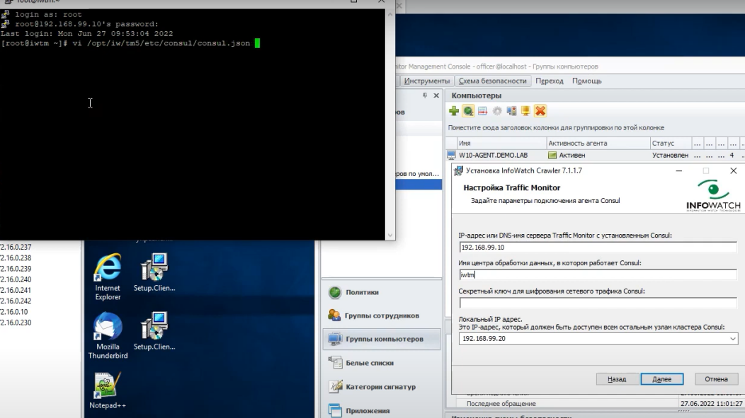

Скачиваем и запускаем программу Putty для удаленного подключения к TM

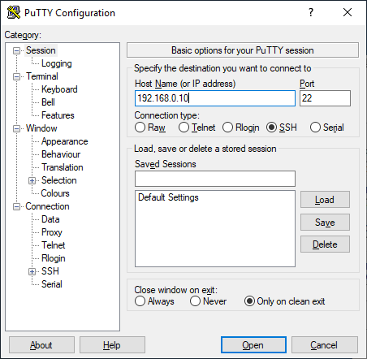

Переходим по пути:

**nano /opt/iw/tm5/etc/consul/consul.json**

Там копируем секретный ключ

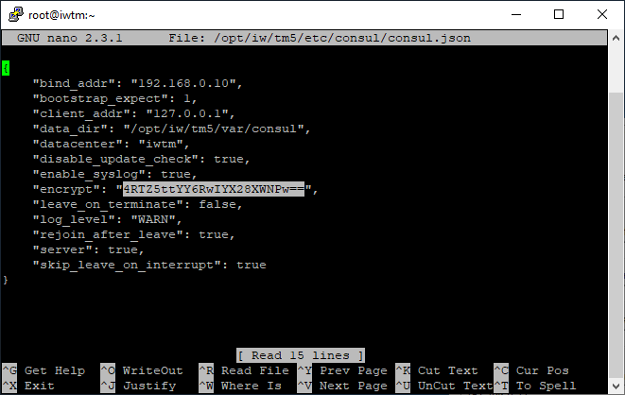

Потом переходим по пути:

**nano /opt/iw/tm5/etc/web.conf**

нажимаем ctrl+w вводим crawler меняем с 0 на 1

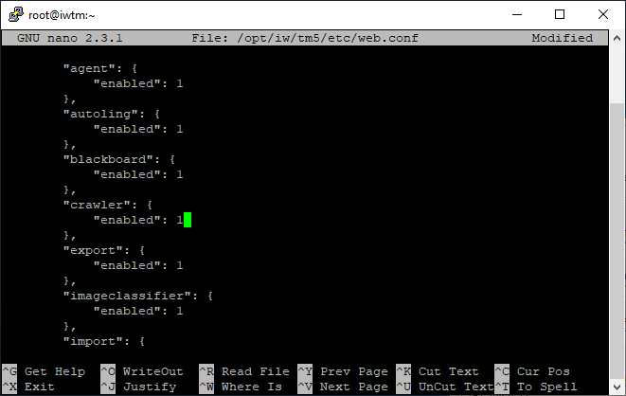

Теперь нажимаем Далее

Команда для сохранения: cntrlX-cntrlY-enter

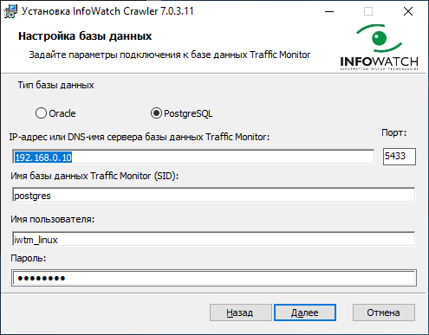

Переходим в TM и копируем токен для Краулера

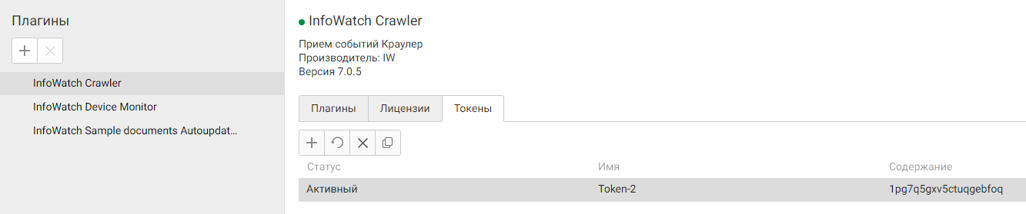

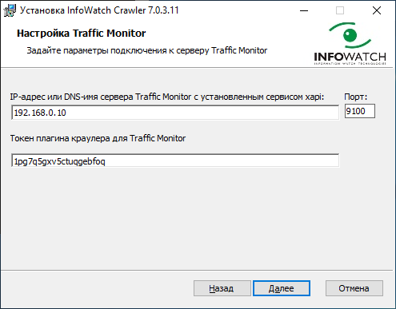

В AD в DNS создаем в прямой зоне новый узел

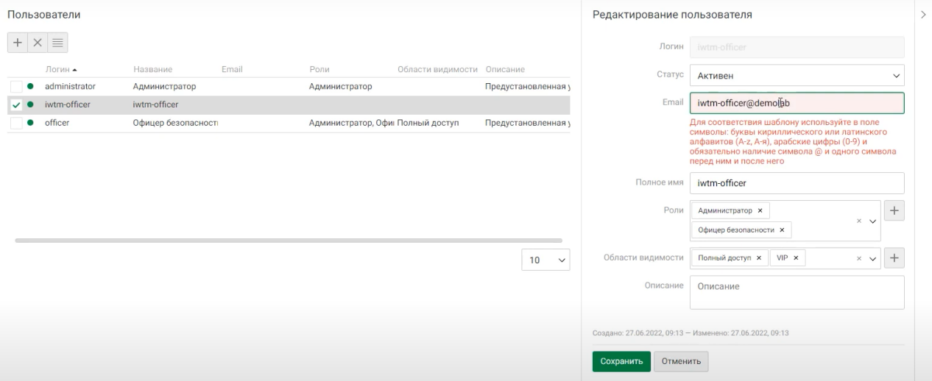

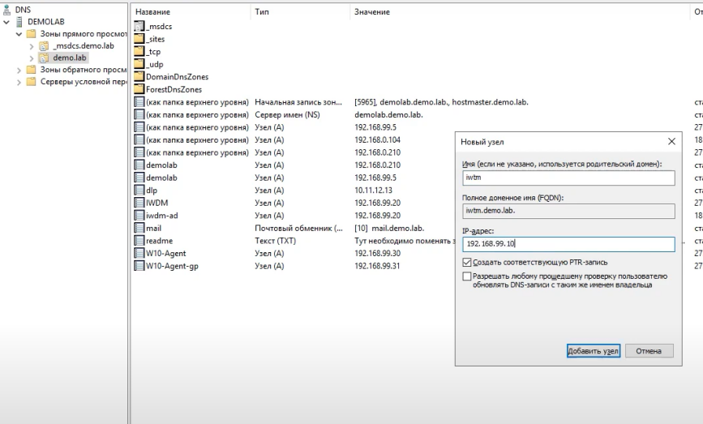

После ждем 2 мин. И заходим в сам Краулер для настройки

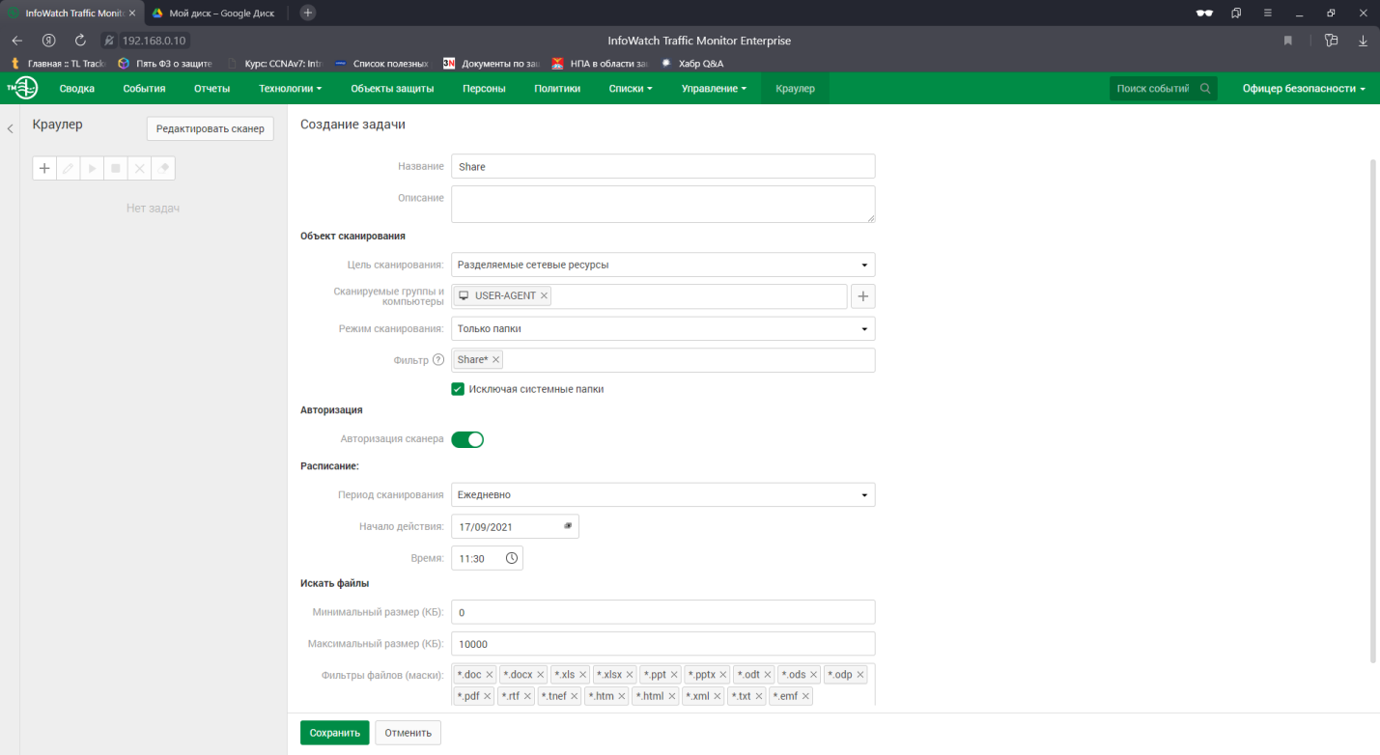

Создаем сетевую папку CrawlerShare

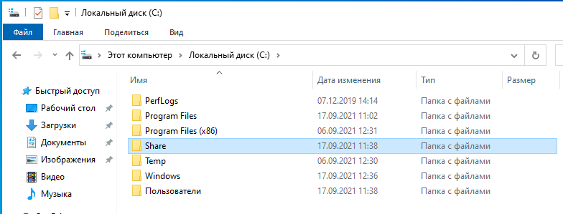

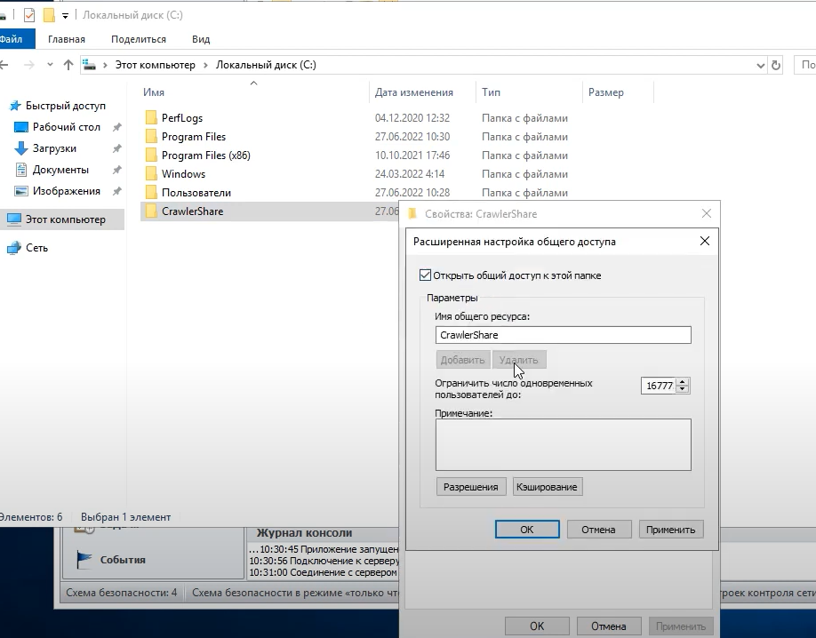

Даем права

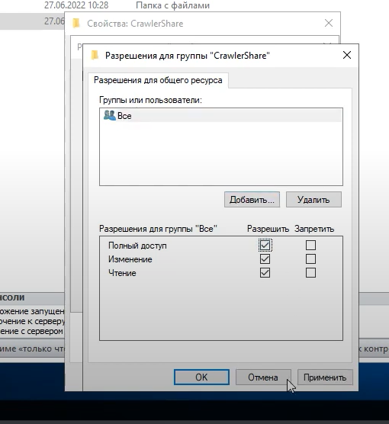

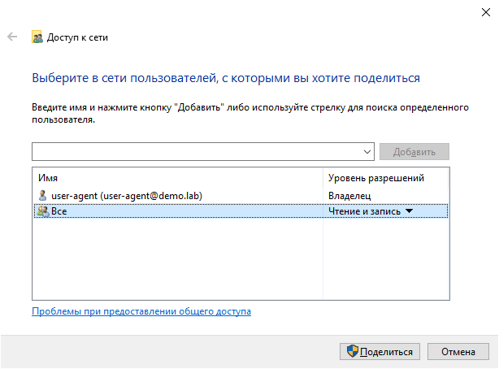

Смотрим что папка вышла в сеть

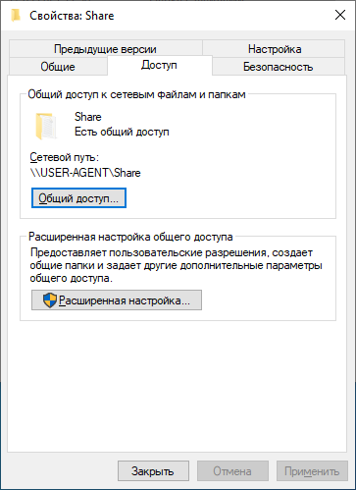

Далее в Traffic Monitor создаем каталог

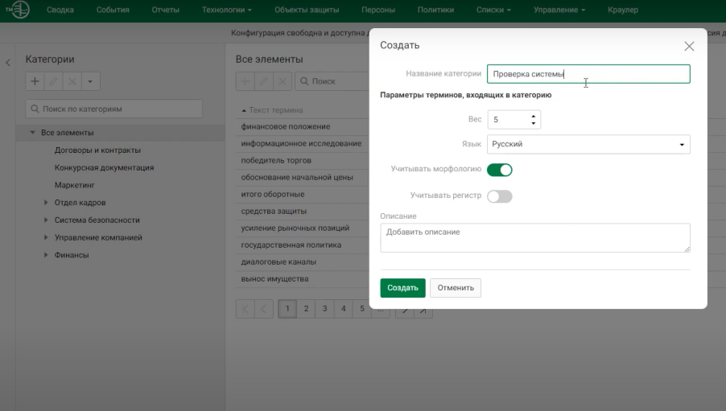

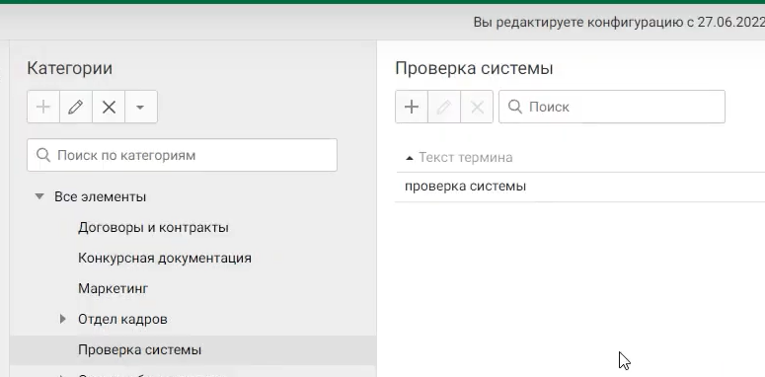

Далее также создаем в каталоге объектов защиты Проверка системы

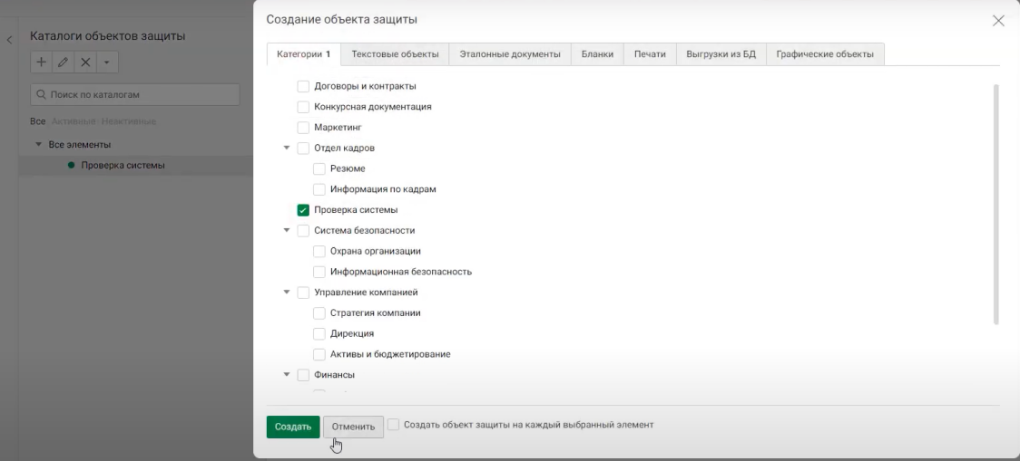

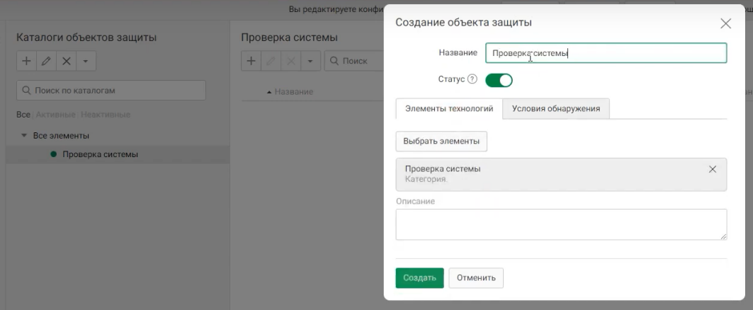

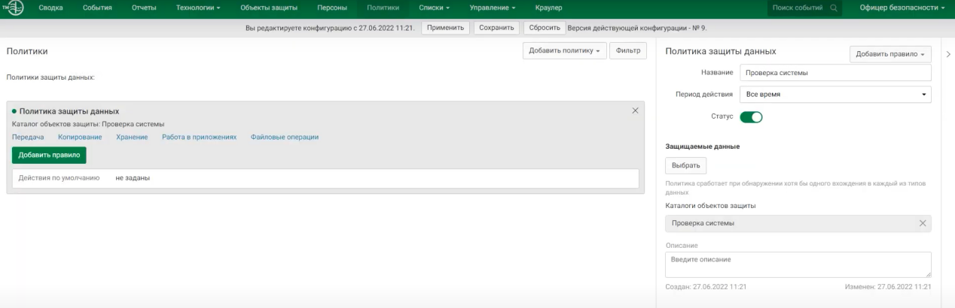

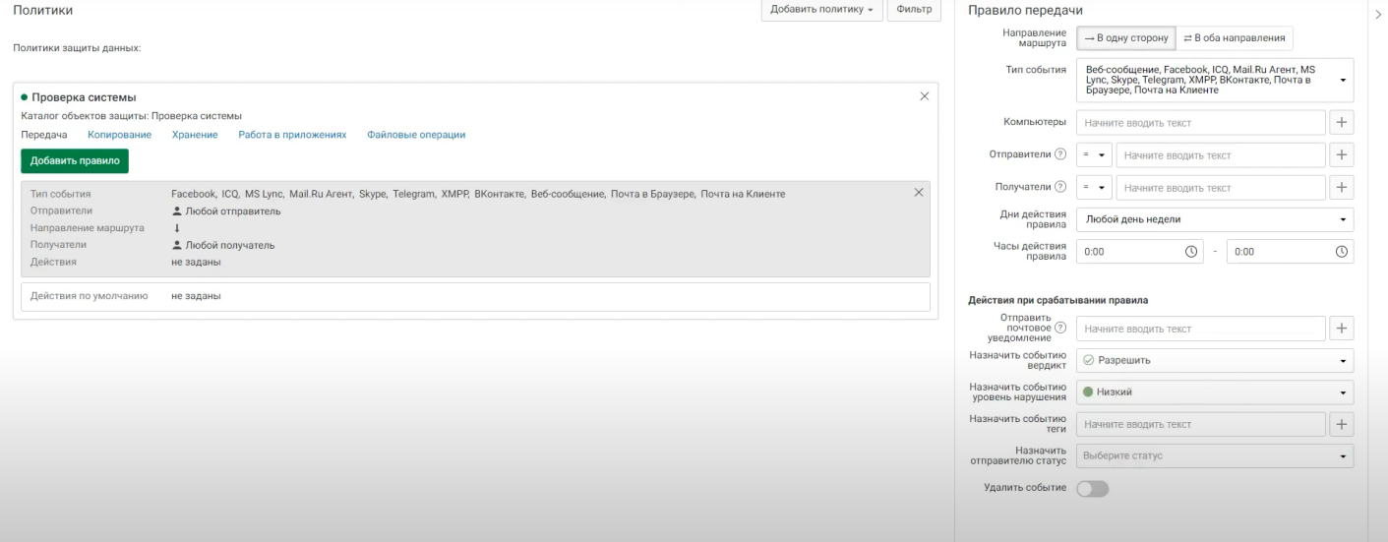

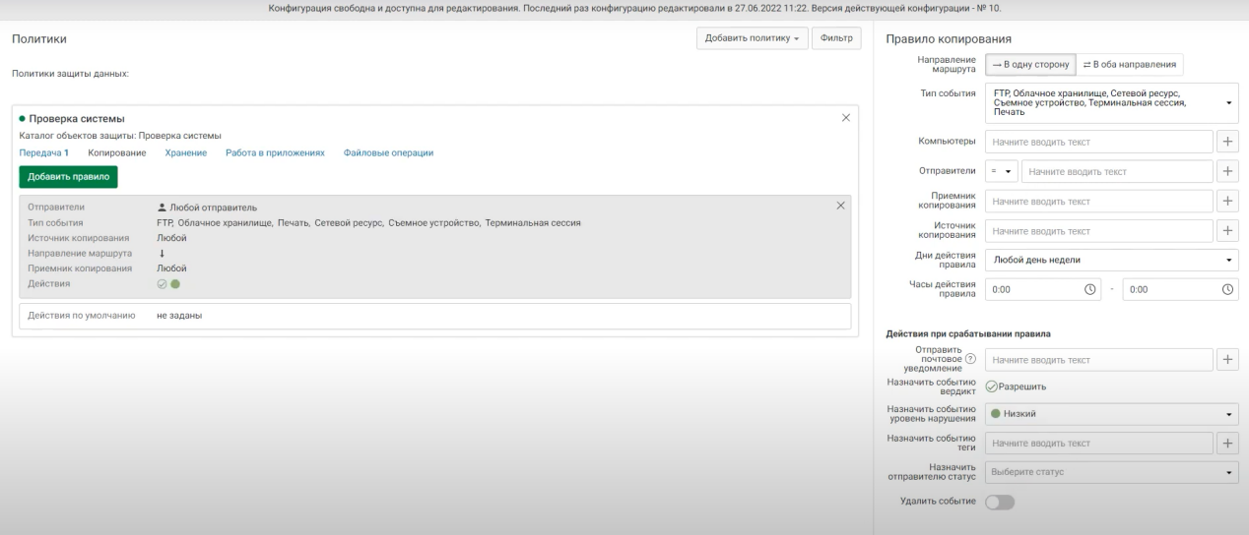

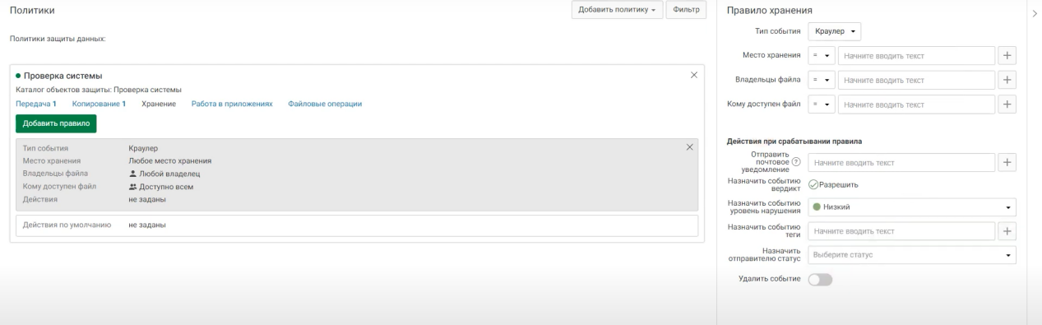

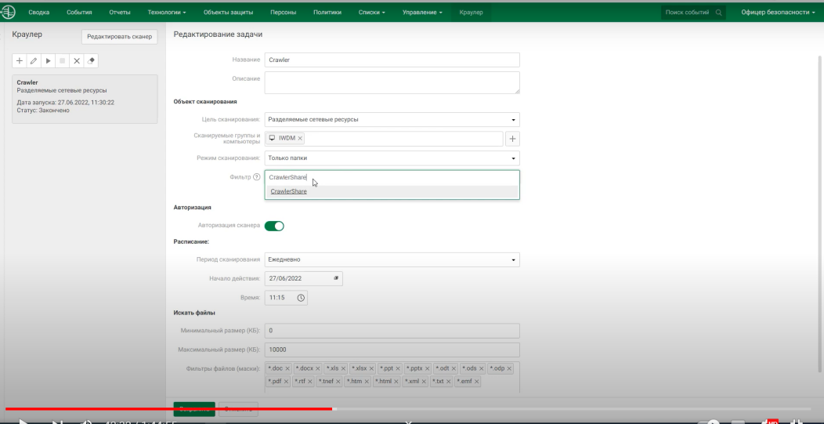

Сканируем

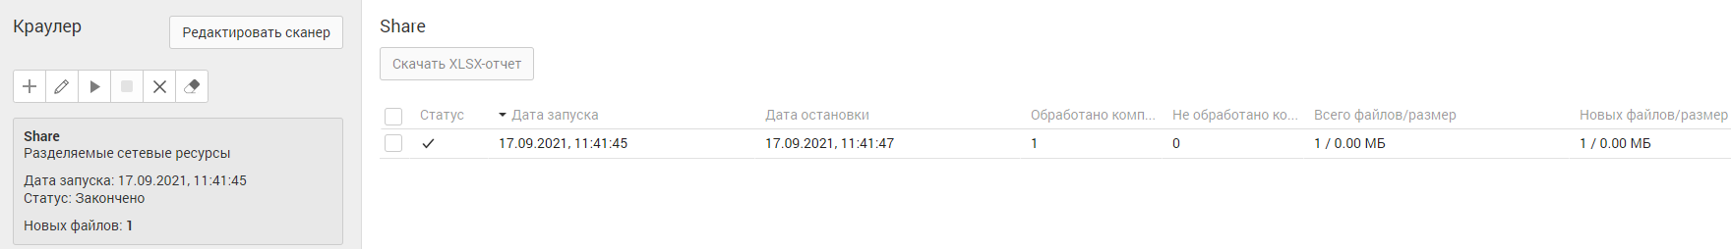

Отчет от сканирования

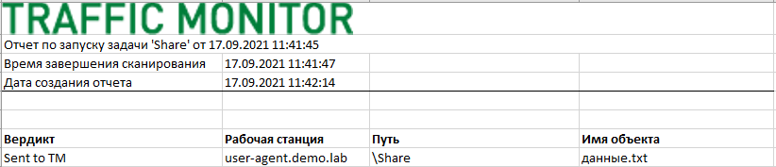

Проверка работоспособности

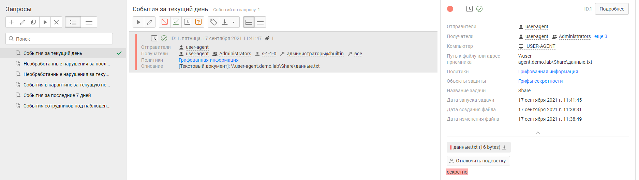

**Задание 2**

Для удобства работы офицера безопасности необходимо установить дополнительную консоль управления сервером агентского мониторинга на машину нарушителя для удаленного доступа к серверу агентского мониторинга.

Проверить работоспособность, зафиксировать выполнение скриншотом запущенной консоли с указанием адреса.

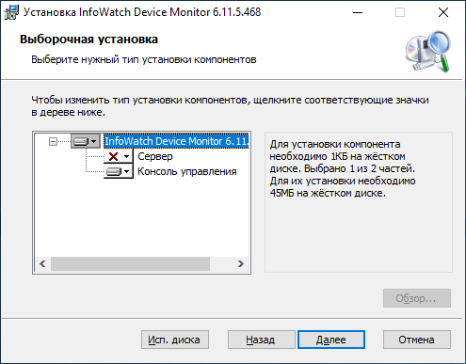

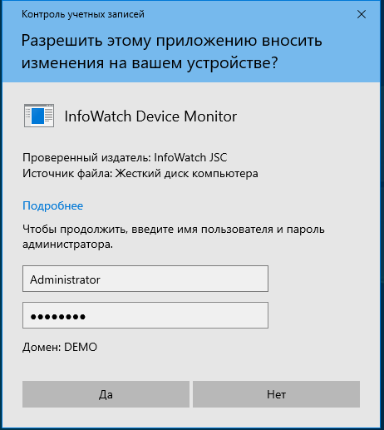

Групповые политики

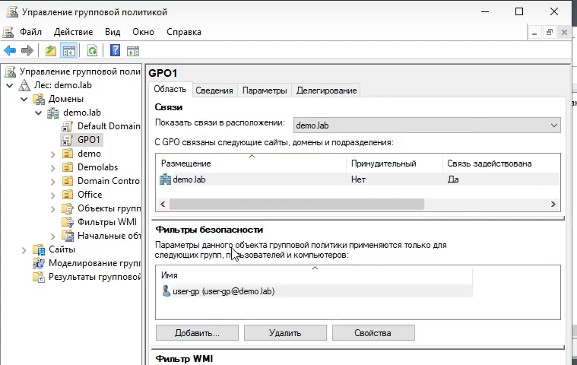

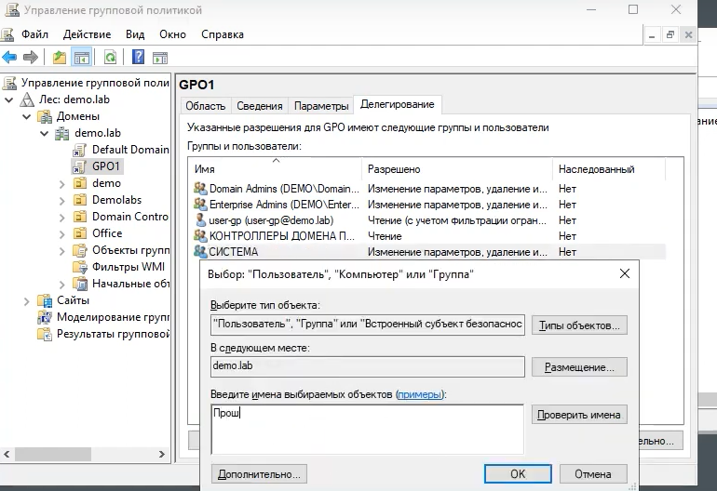

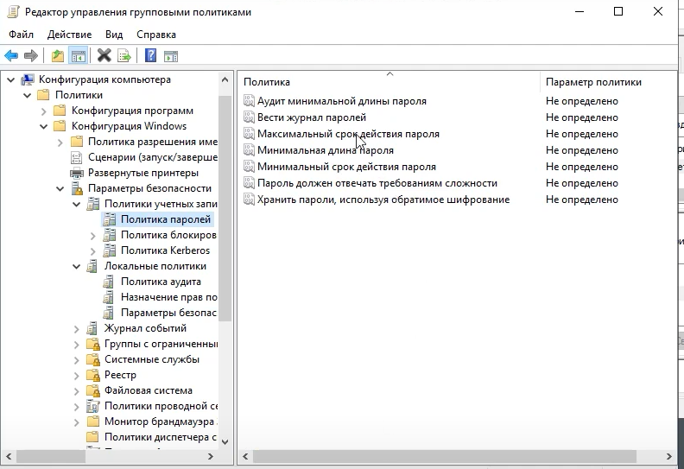

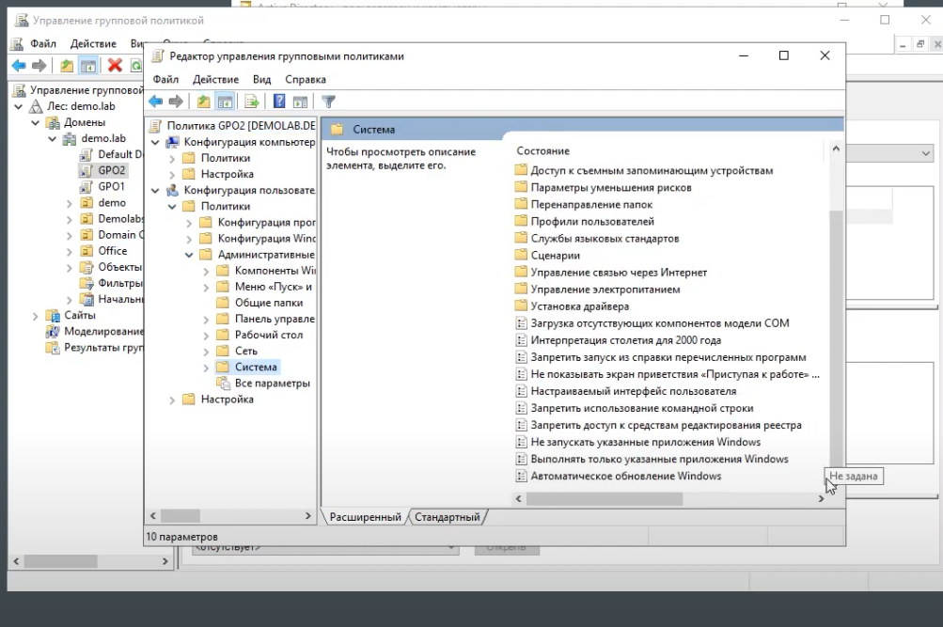

Не запускать указ приложения и запрет использования коман строки и рееста (regedit)

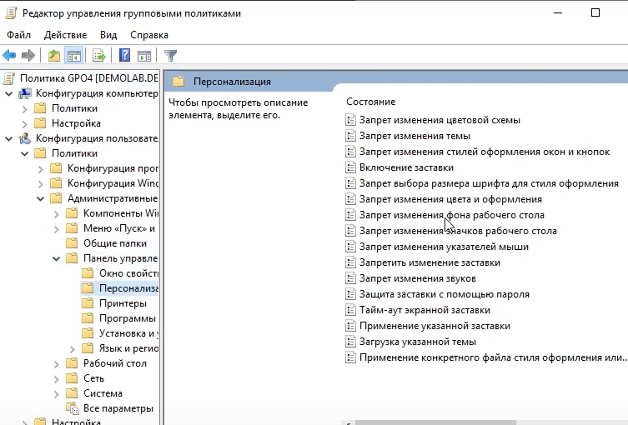

Запрет изменения фона

В AD в локальном диске создаем папку с общим доступом, в нее помещаем рисунок paint

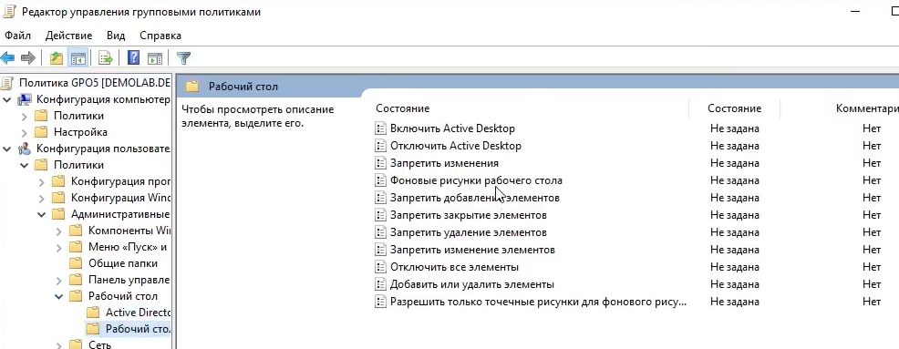

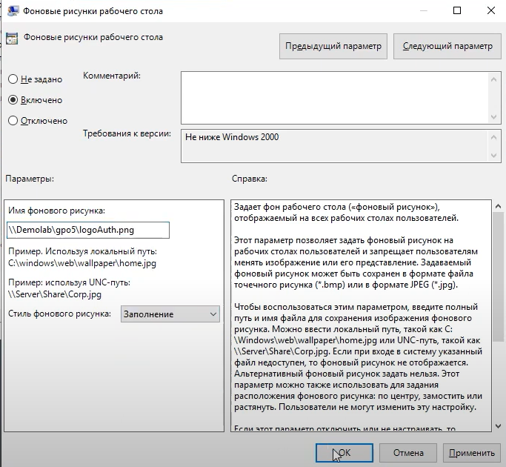

Далее обновляем политику на user-gp и перезагружаем комп

**Не запускать указанные приложения: ...** в конфигурации пользователя - админис шаблоны - система

**Запрет на командную строку**  – в конф пользователя - адм шаблоны - система

**Запрет на перезагрузку**: Конфигурация пользователя → Административные шаблоны → Меню «Пуск» и панель задач,

Запрет на удаление Device Monitor

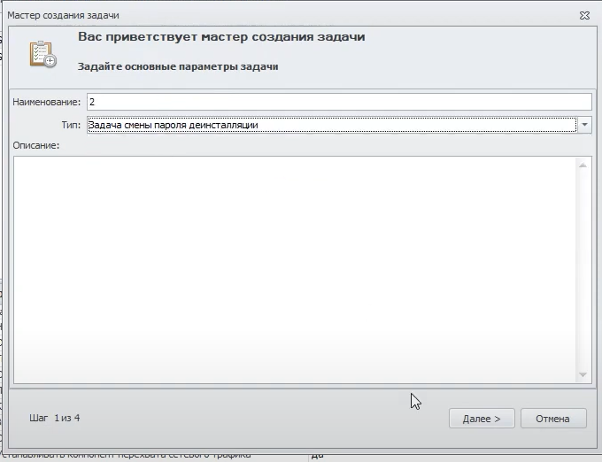

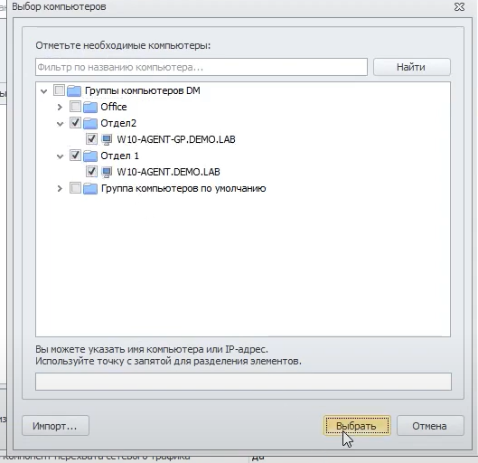

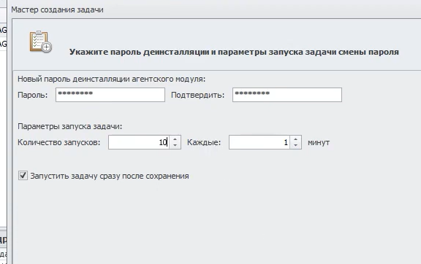

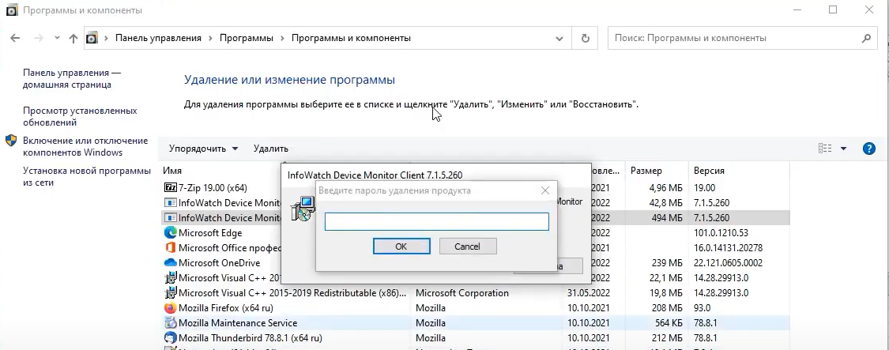

Должно получиться вот это

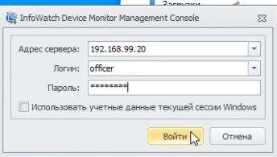

Для подключения консоли с агента

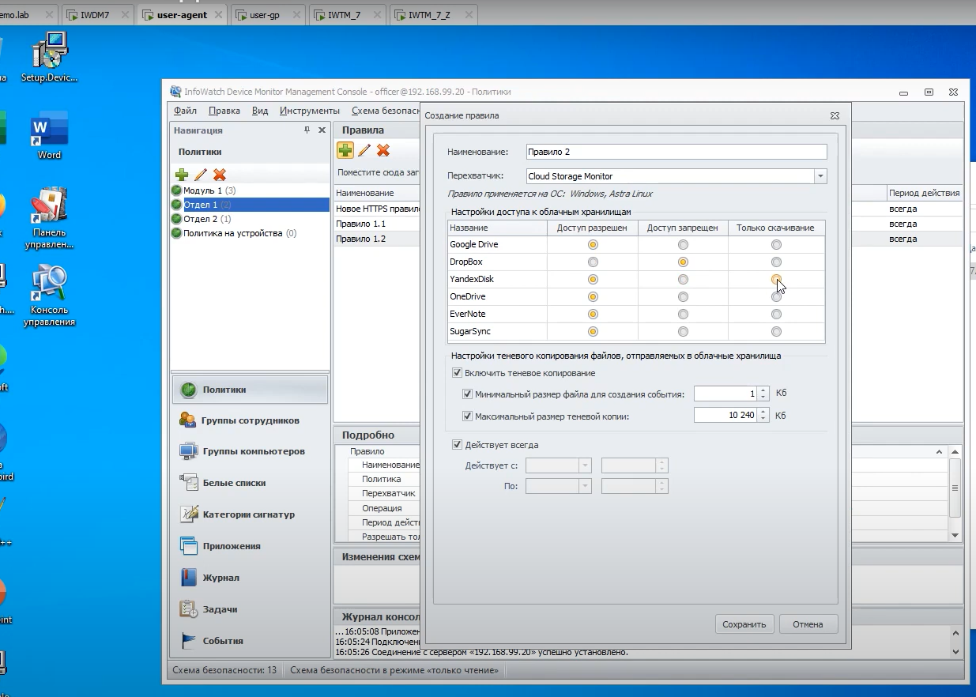

Для временного доступа сотрудника

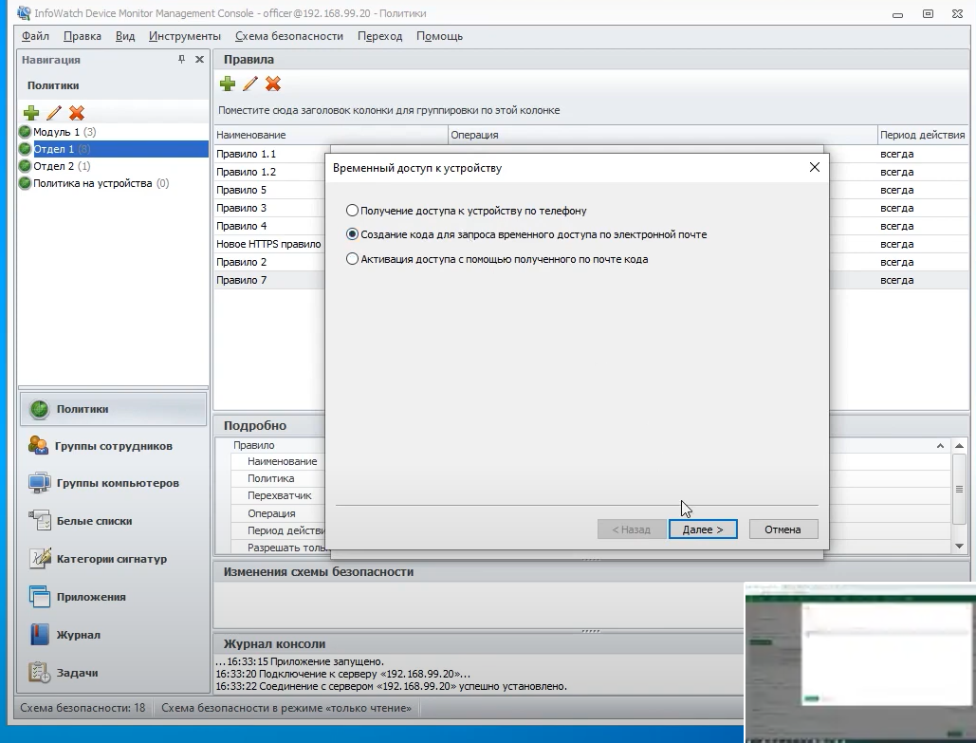

Потом копируем в буфер

Зат ем заходим в инструменты - Временный доступ сотруднику, вставляем текст, редактируем на 1 час, далее копируем в буфер.

Опять заходим через Device Monitor временный доступ к устройству - активация доступа и вставляем

На контроль печати

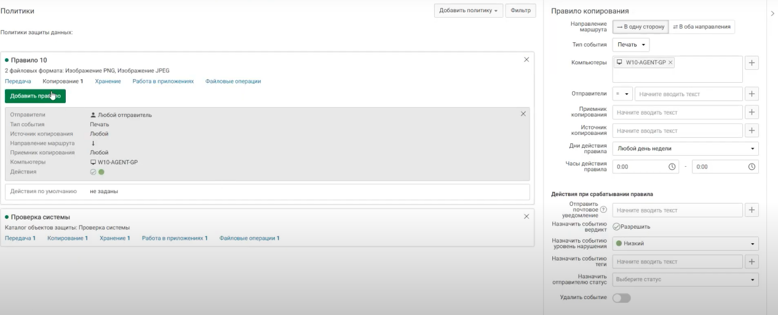

Удаленный доступ

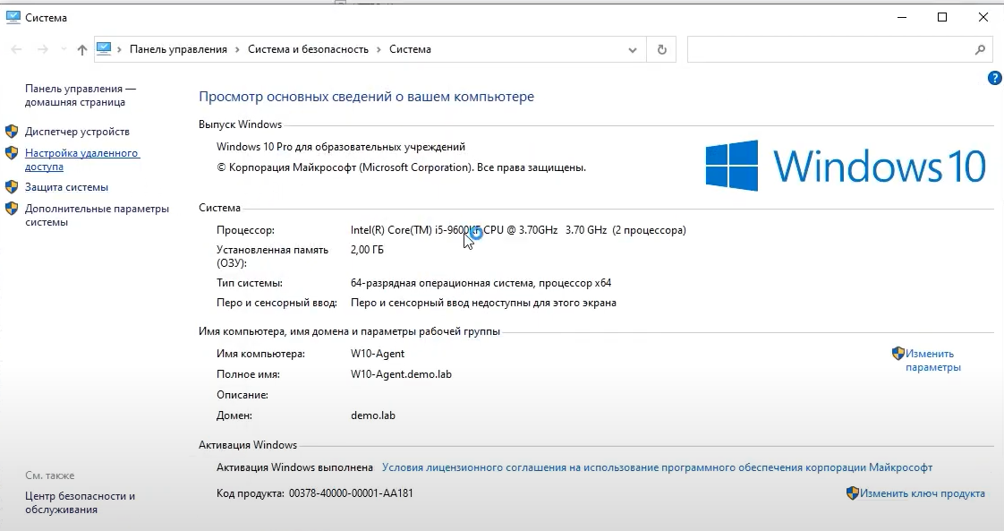

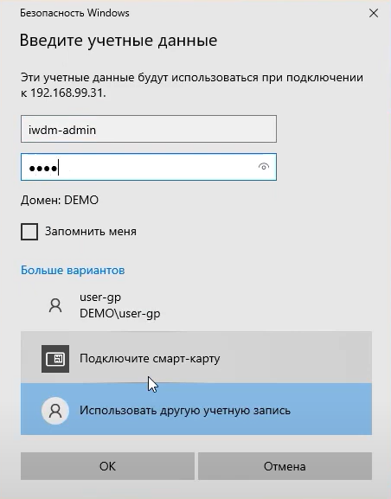

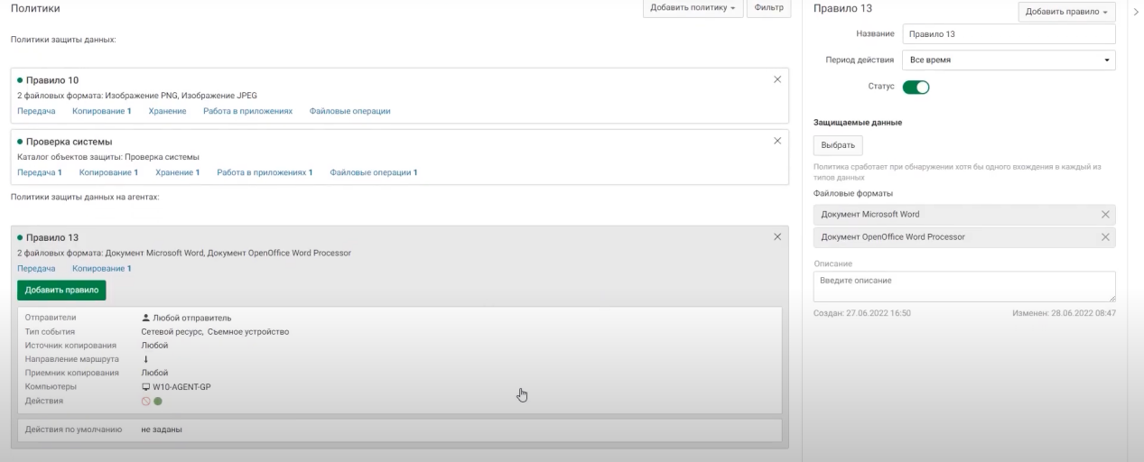

Передача данных опр типа на флешку

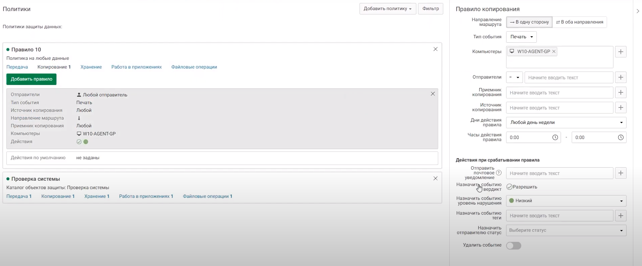

Правило 12 на установить контроль за компьютером потенциального нарушителя

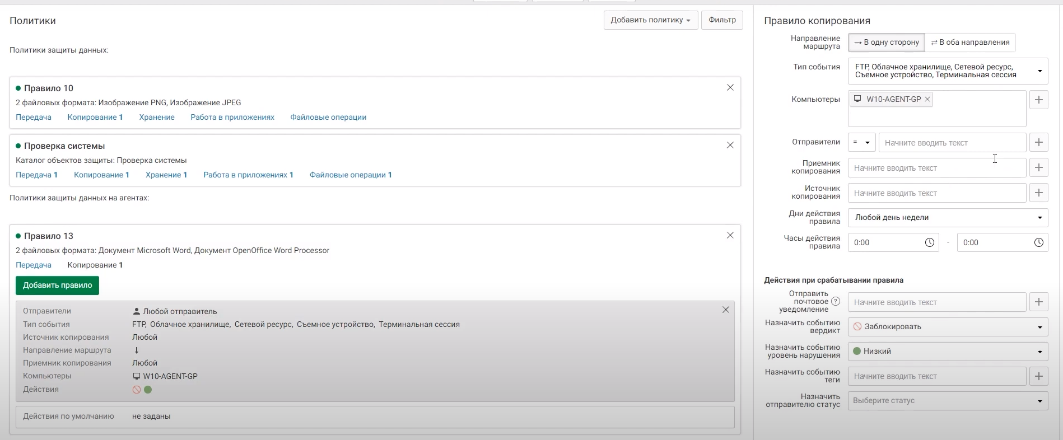

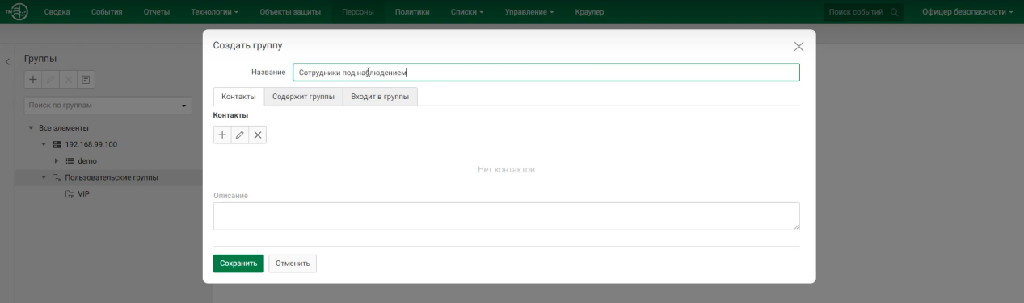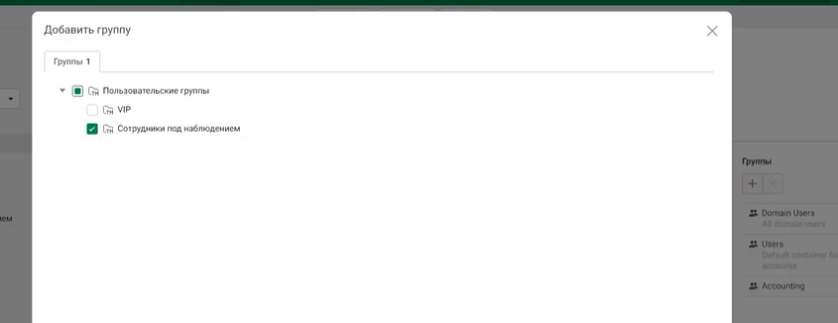

Добавление сотрудника Агафонов

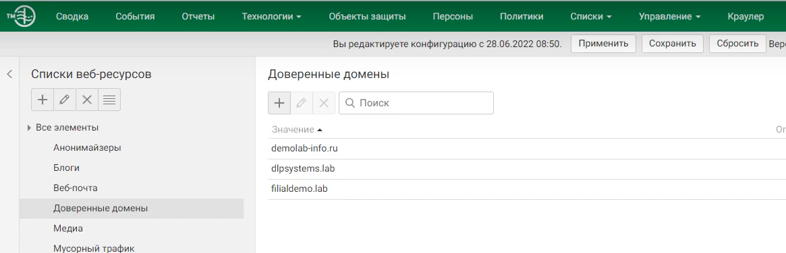

Создаем доверенные домены и добавляем

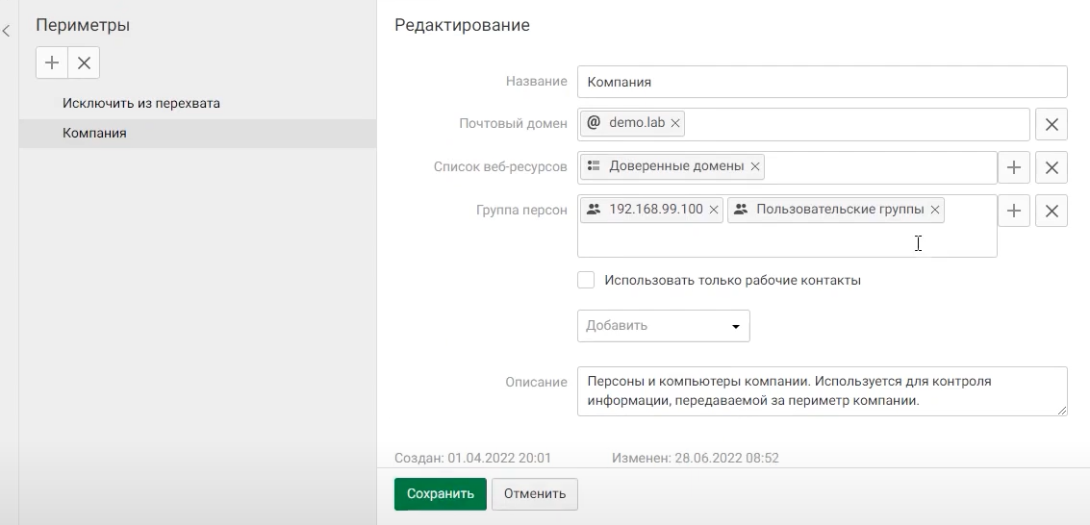

В списках

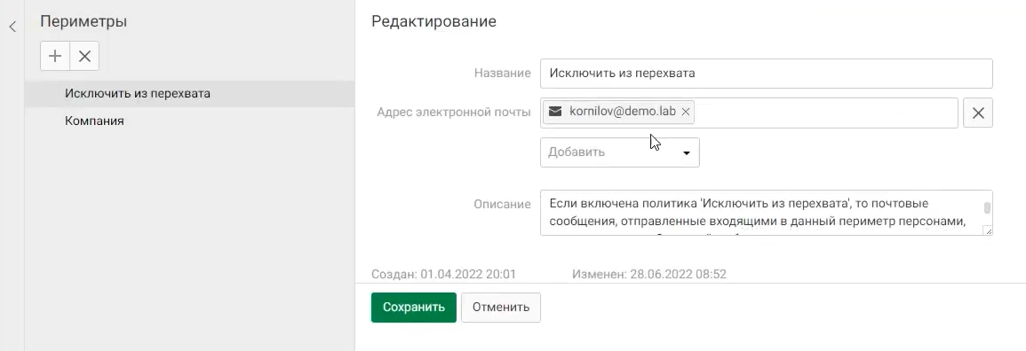

Про паспорт, снилс. Сначала создаем объект защиты, добавляем туда паспорт и снилс

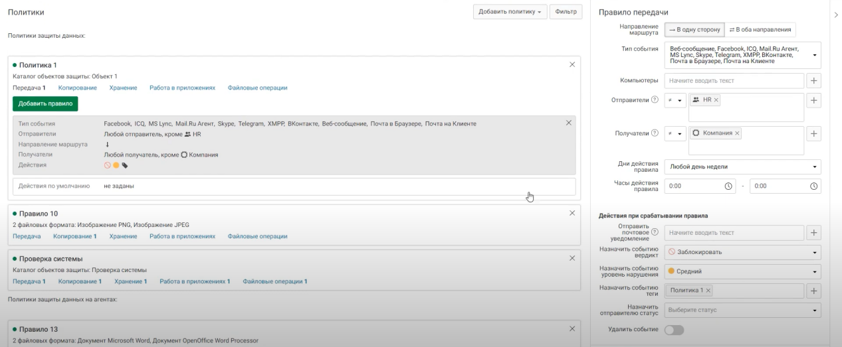

Для договора компании создаем технологию 40%

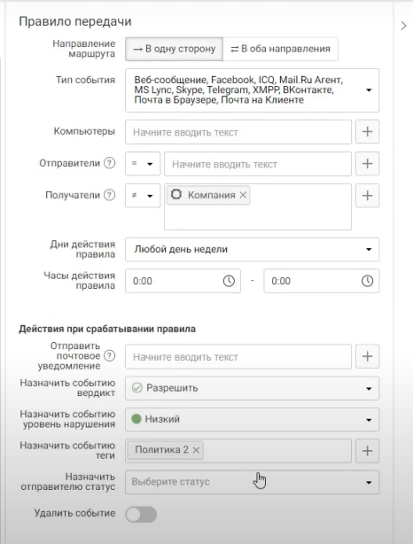

Для политики 2 про договоры

Политика 3

В связи с введением оплаты с помощью кредитных карт, необходимо запрещать передачу как текстовых, так и графических данных о кредитных картах за пределы компании для всех сотрудников, кроме отдела бухгалтерии (финансов). Политика может быть настроена с использованием стандартных технологий и объектов.

Про кредитную карту в объектах добавляем в графических и тектовых объектах

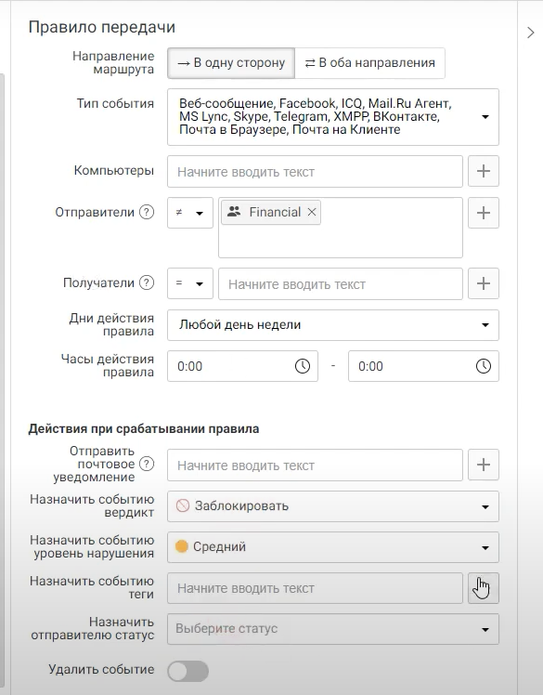

Политика 4

Необходимо отслеживать любые документы, передающиеся за пределы компании и содержащие печать компании всем сотрудникам, кроме совета директоров (BOD) и директора компании. Они могут обмениваться документами внутри и за пределами компании без контроля.

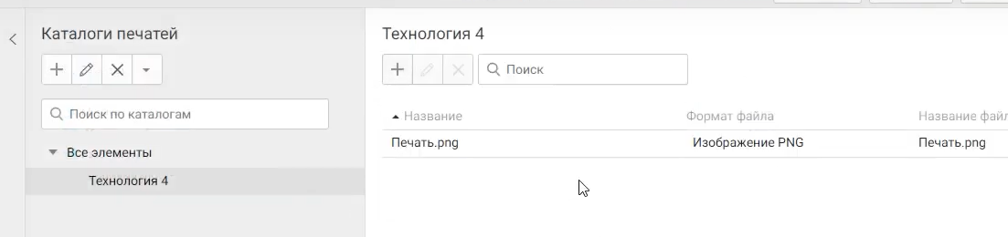

Далее создаем объект, добавляем технологию

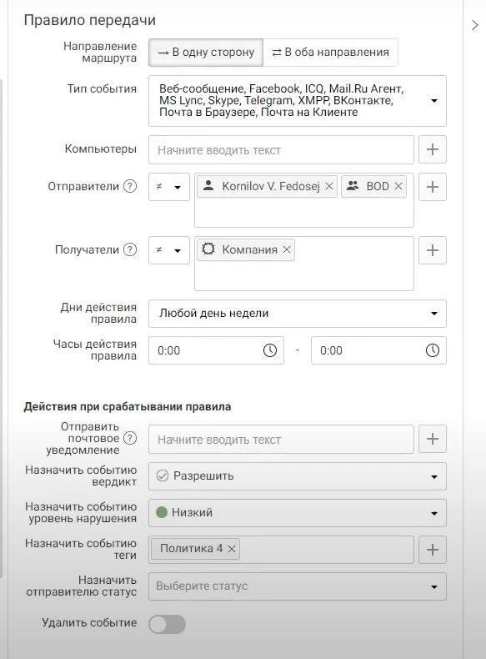

Политика 5

В связи с распространением коронавирусной инфекцией сотрудники стали чаще обсуждать различные новости, мешая рабочему процессу. Необходимо отслеживать следующие термины: COVID (внутри любой фразы), SARS (внутри любой фразы, например SARS-CoV-2), Коронавирус.

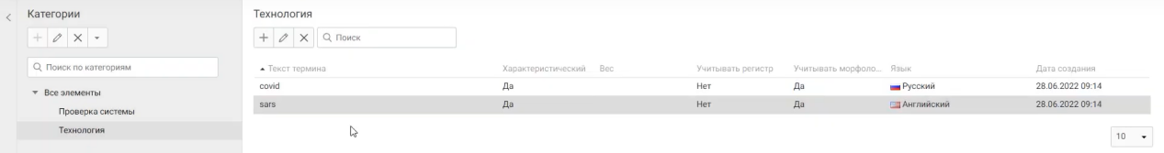

Политика 6

Сотрудники отдела ИТ заподозрены в сливе баз данных клиентов. Необходимо настроить мониторинг выгрузок из БД для контроля движения данных из базы данных страховых компаний только при отправке из отдела информатизации, для остальных контролировать не нужно.

Критичными данными в выгрузке являются телефоны, ИНН, ОКПО, ОКФС, ОКОГУ и ОКОПФ и в 1 документе присутствует 3 или более компаний. Для настройки используйте файл «Выгрузка из БД.csv».

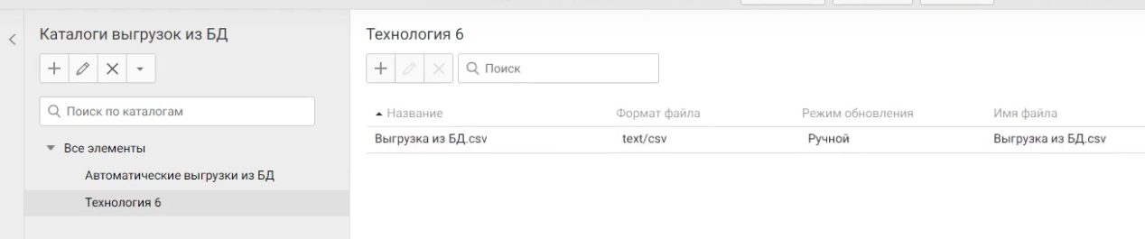

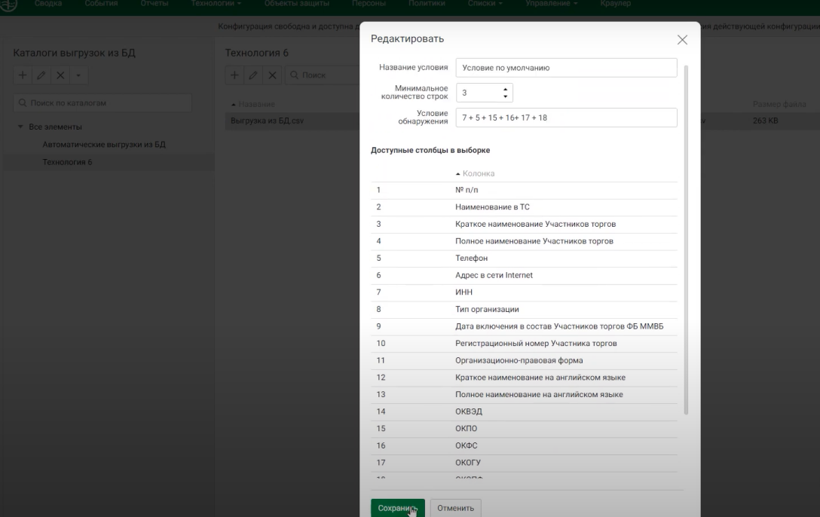

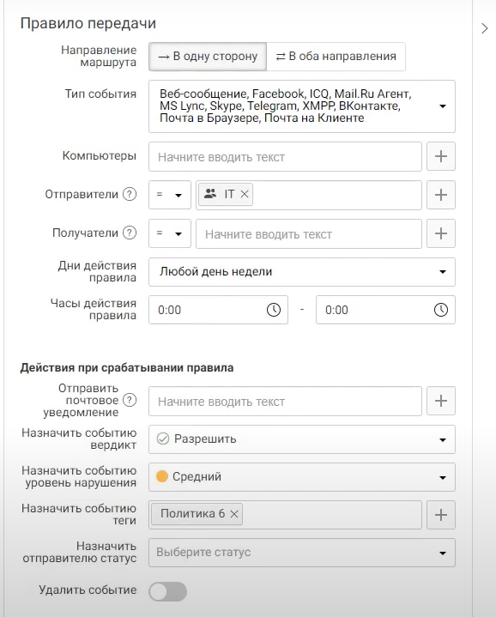

Политика 7

Канцелярская компания ООО «Письмо» попросила Вас обеспечить защиту от утечки важных данных. Чтобы информация не попала конкурентам, необходимо создать политику на контроль правила передачи содержащие слова «Ручка», «Карандаш», «Принтер» в 1 сообщении или документе одновременно. Если в документе встречается только по 1 слову из перечисленных — политика срабатывать не должна.

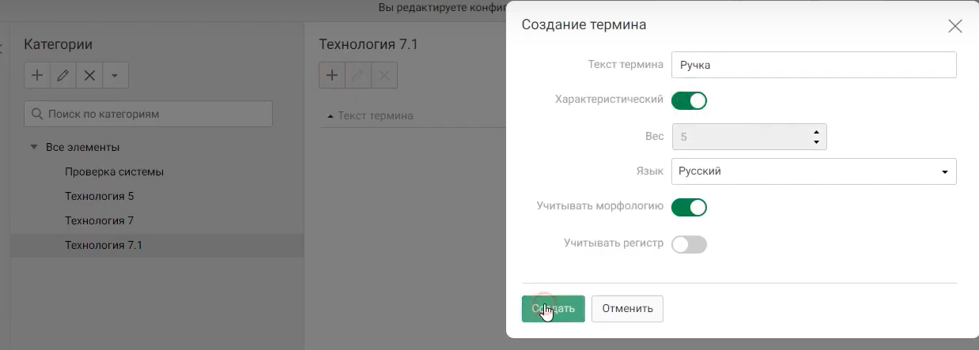

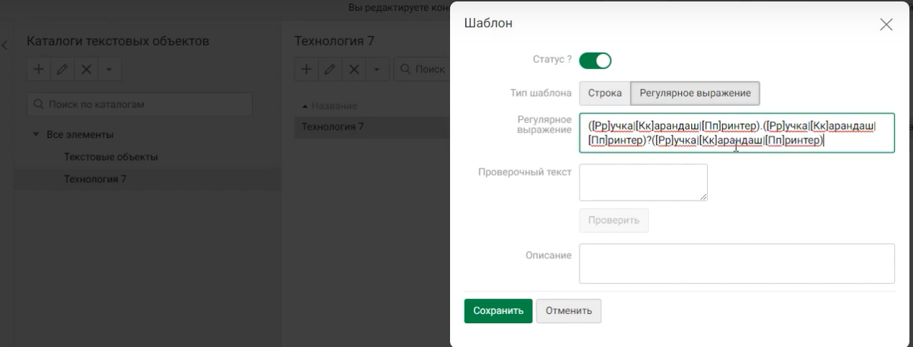

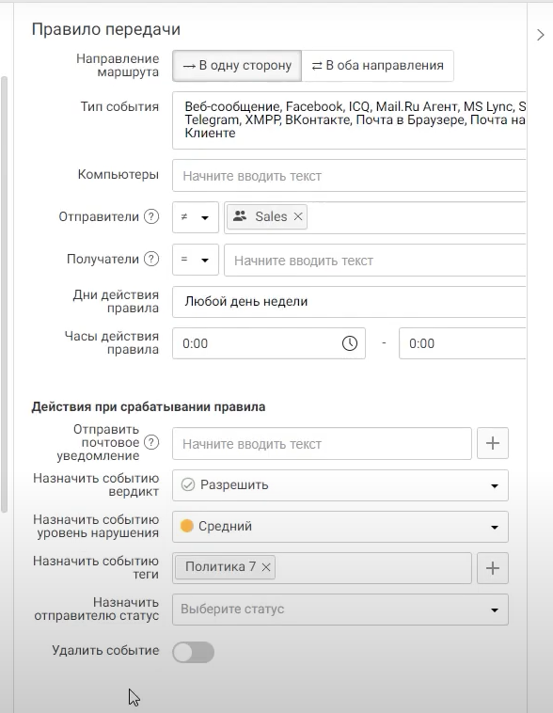

Политика 8

В последнее время сотрудники стали чаще обсуждать популярные сериалы в мессенджерах и социальных сетях, из-за чего упала общая производительность на 7%. Было решено отследить, кто больше всего занимается не рабочей деятельностью, для чего необходимо создать политику для отслеживания 5 популярных на данный момент сериалов при передаче через веб-сообщения и почту.

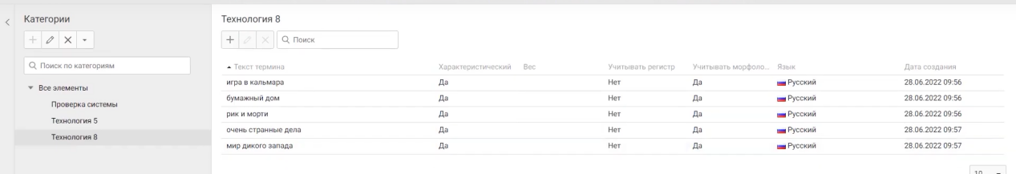

Политика 9

Оказалось, что сотрудники не только обсуждают сериалы, а еще и обмениваются ссылками и torrent-файлами для их скачивания, после чего скачивают их, используя интернет-канал компании или обмениваются скачанным материалом внутри компании, что также нагружает сеть.

В связи с этим необходимо блокировать передачу (а где это невозможно — просто контролировать) файлов формата .torrent и ссылок формата magnet: (и содержащей urn (хеш) файла). Ложных срабатываний просто на слово Magnet (в т. ч. с двоеточием) быть не должно.

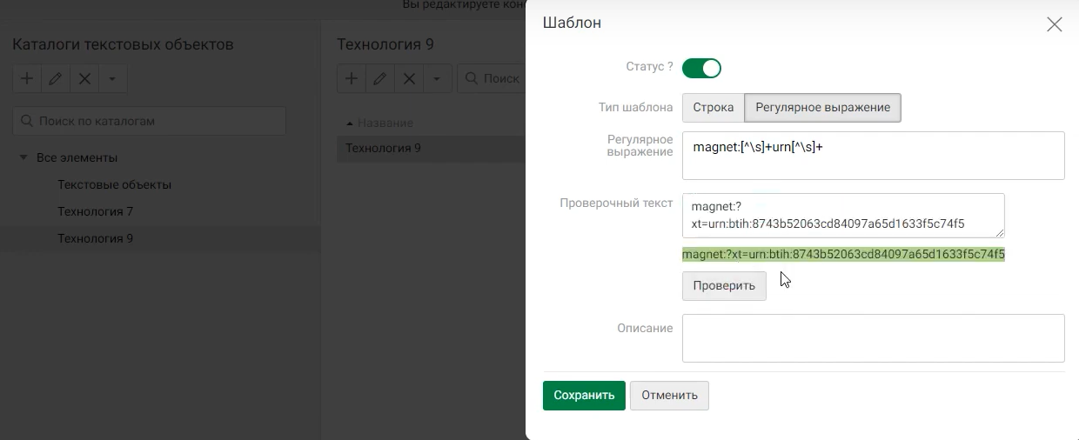

Политика 10

Было замечено, что сотрудники компании стали получать множество рекламных сообщений электронной почты, из-за чего возникла необходимость отследить утечку баз email адресов сотрудников. В связи с этим необходимо детектировать сообщения, содержащие адреса электронной почты доменов компании: demo и demolab, демо, демолаб.

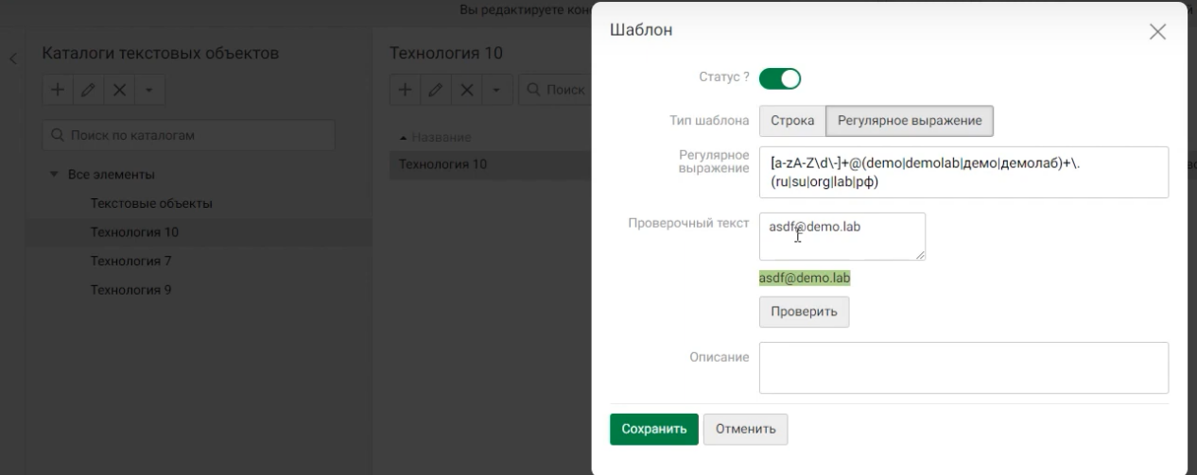

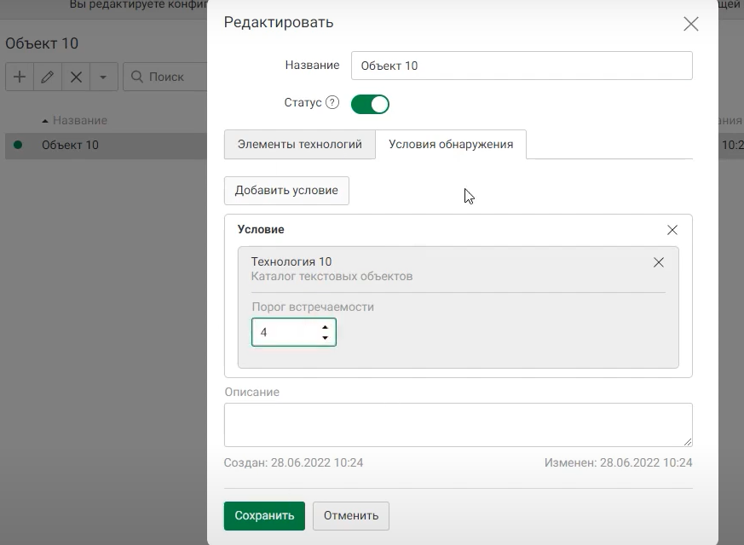

Политика 11

Дочерняя компания «ООО Повозка» занимается транспортировкой грузов в разные города. Каждому рейсу присваивается уникальный номер по следующему шаблону «3 буквы (латиница, любой регистр) - (дефис) номер груза (от 0 до 1000, исключая несчастливые номера: 666 и 13) . (точка) 2-3 буквы (кириллица, любой регистр)

Например: jDt-123.уЛ , kdU-665.ЪЩл. Не должно быть срабатывания на несчастливые номера грузов (например: kdO-666.Ду или jfd-13.ЮШ ).

Необходимо отслеживать попытки передачи данных кодов только на все внешние адреса, но не блокировать.

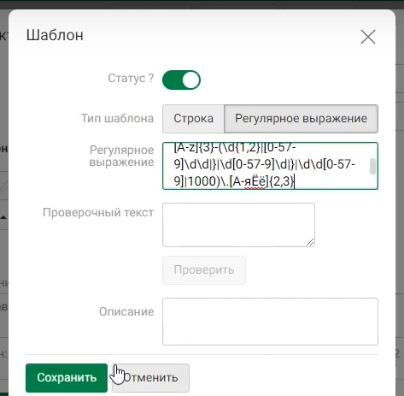

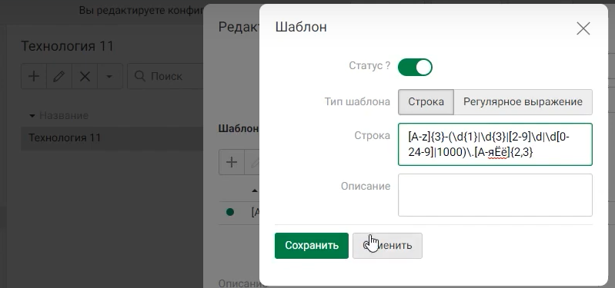

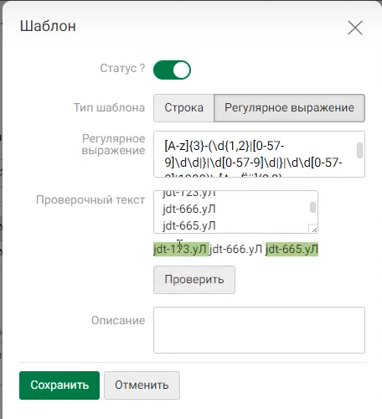

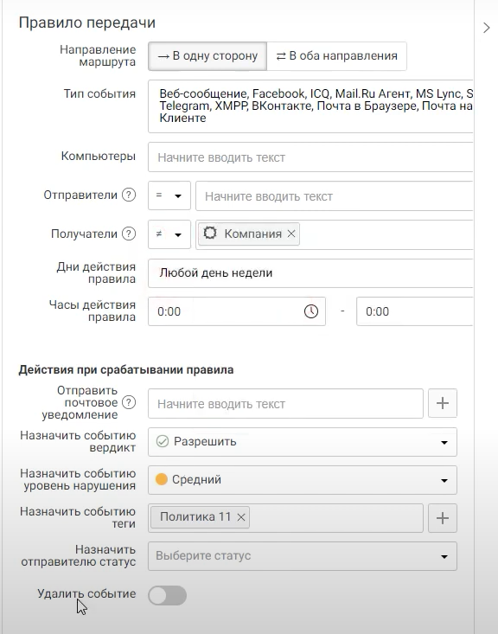

Политика 12

Необходимо контролировать передачу (веб, почта) любых зашифрованных архивов только за пределы компании.

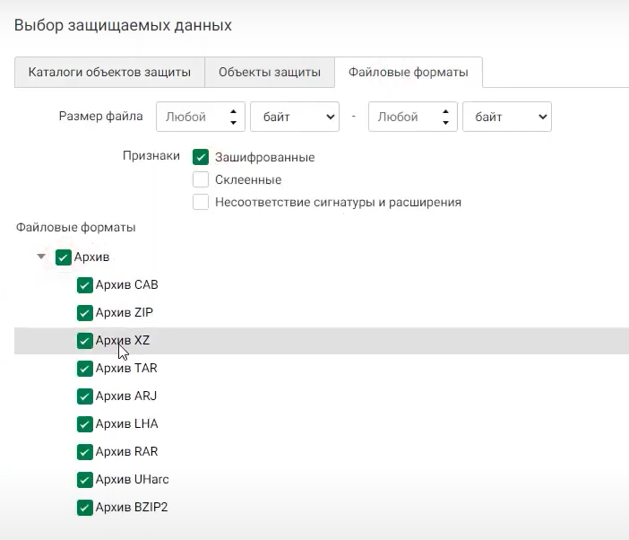

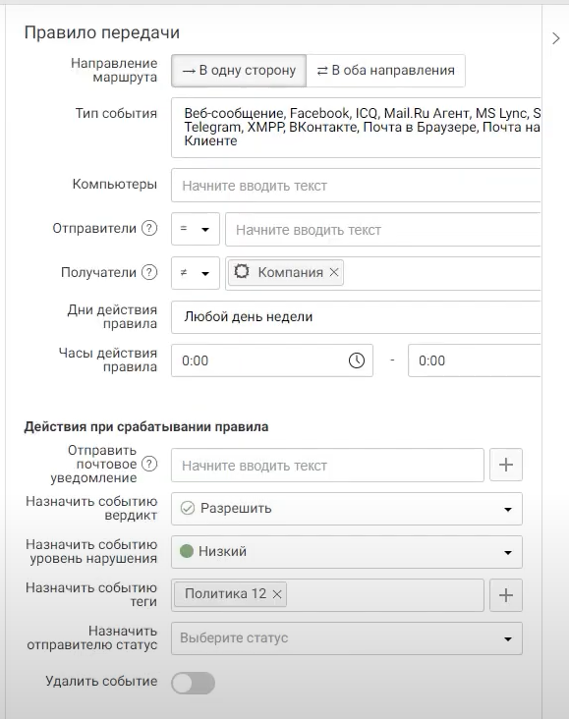

Аудитор

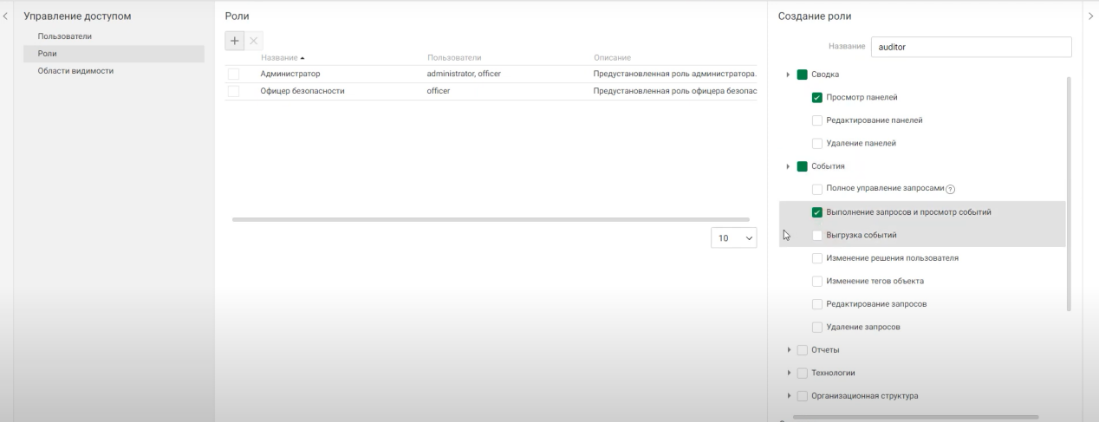

И в отчетах - просмотр и выполнение отчетов добавляем

Далее создаем пользователя auditor

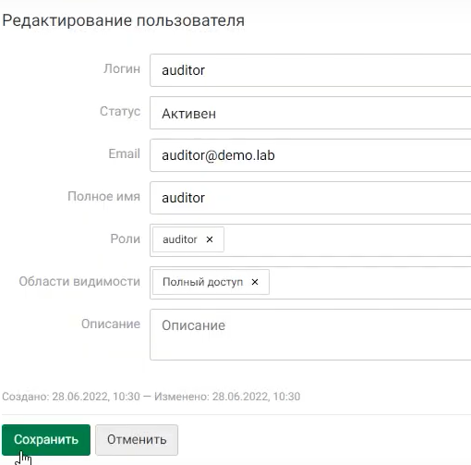

Далее заходим от auditor

Опять заходим под офицером и создаем сводки

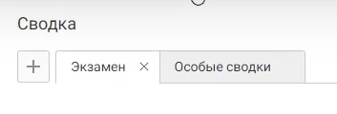

1. Выборка по событиям краулера за последнюю неделю

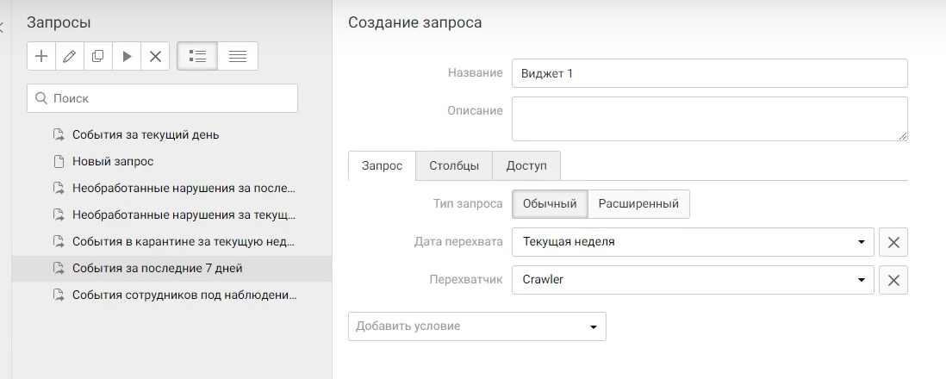

1. Выборка по политикам с технологиями: графические объекты, печати, эталонные документы за последние 3 дня

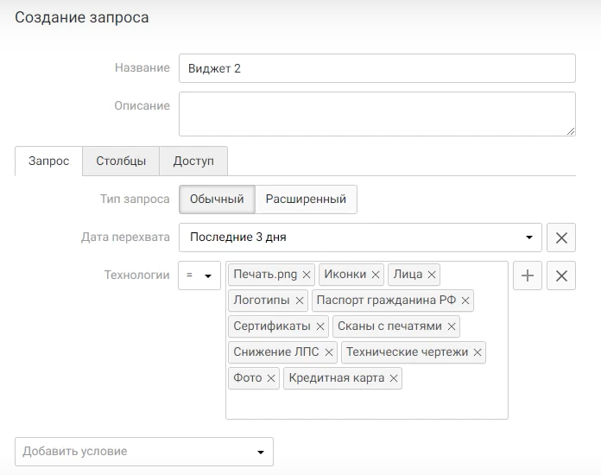

1. Статистика по политикам за последние 7 дней

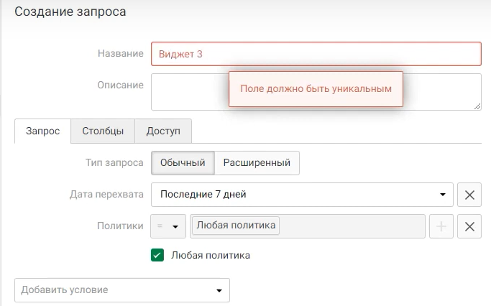

Далее в сводках

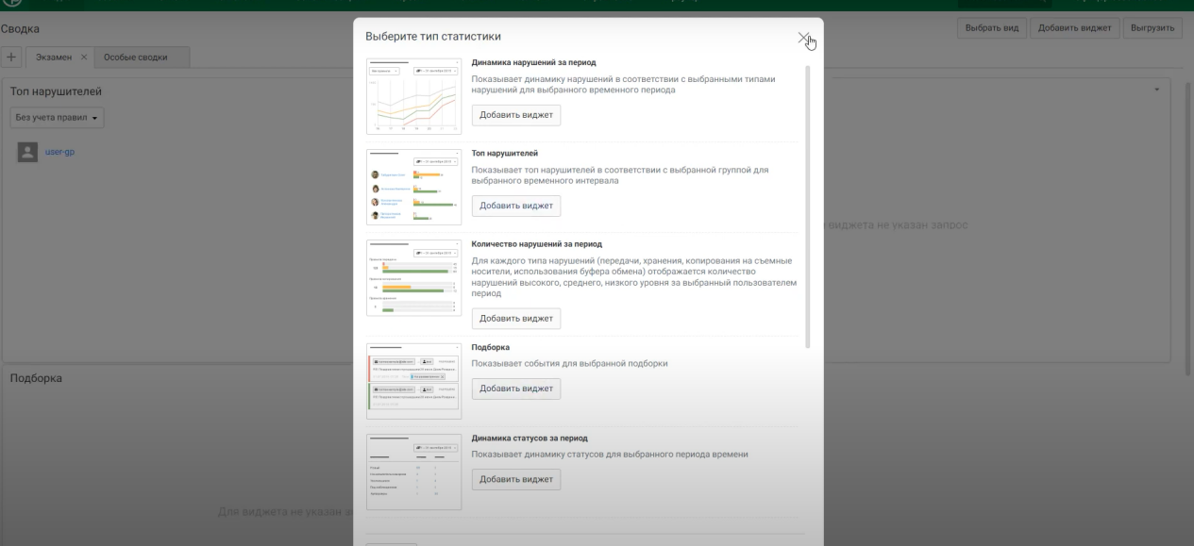

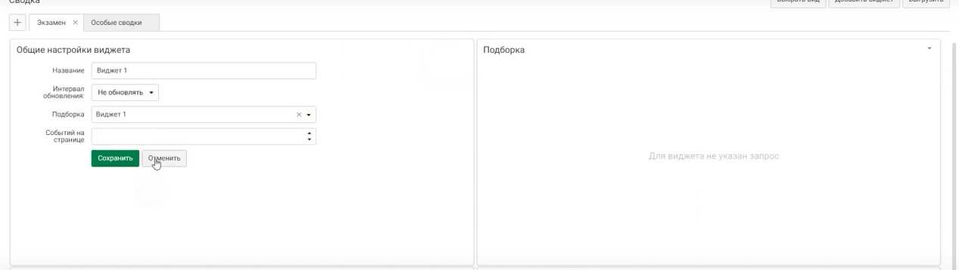

Далее также виджет 2 и 3

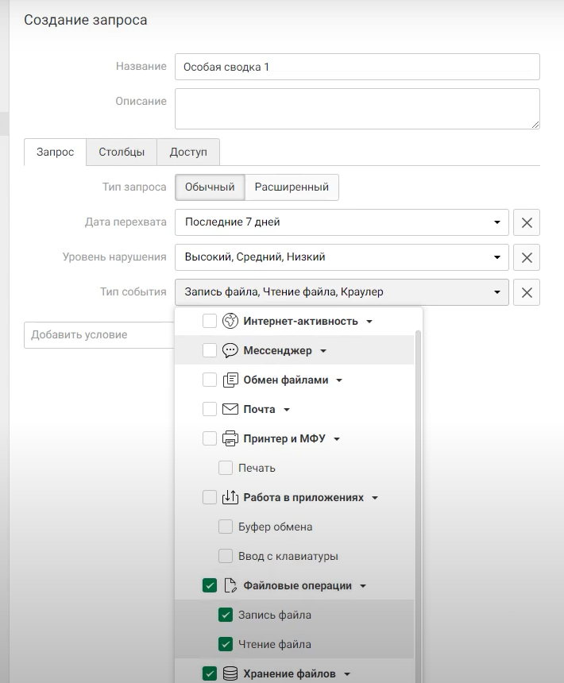

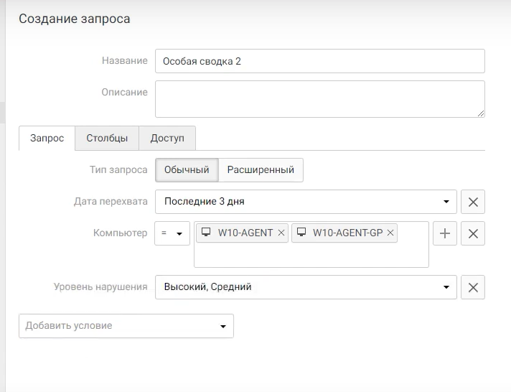

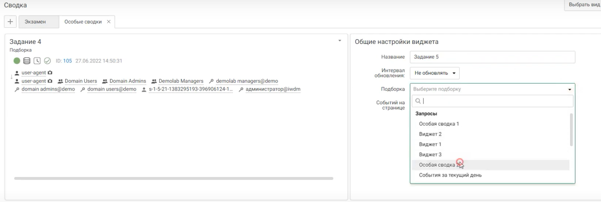

Regix